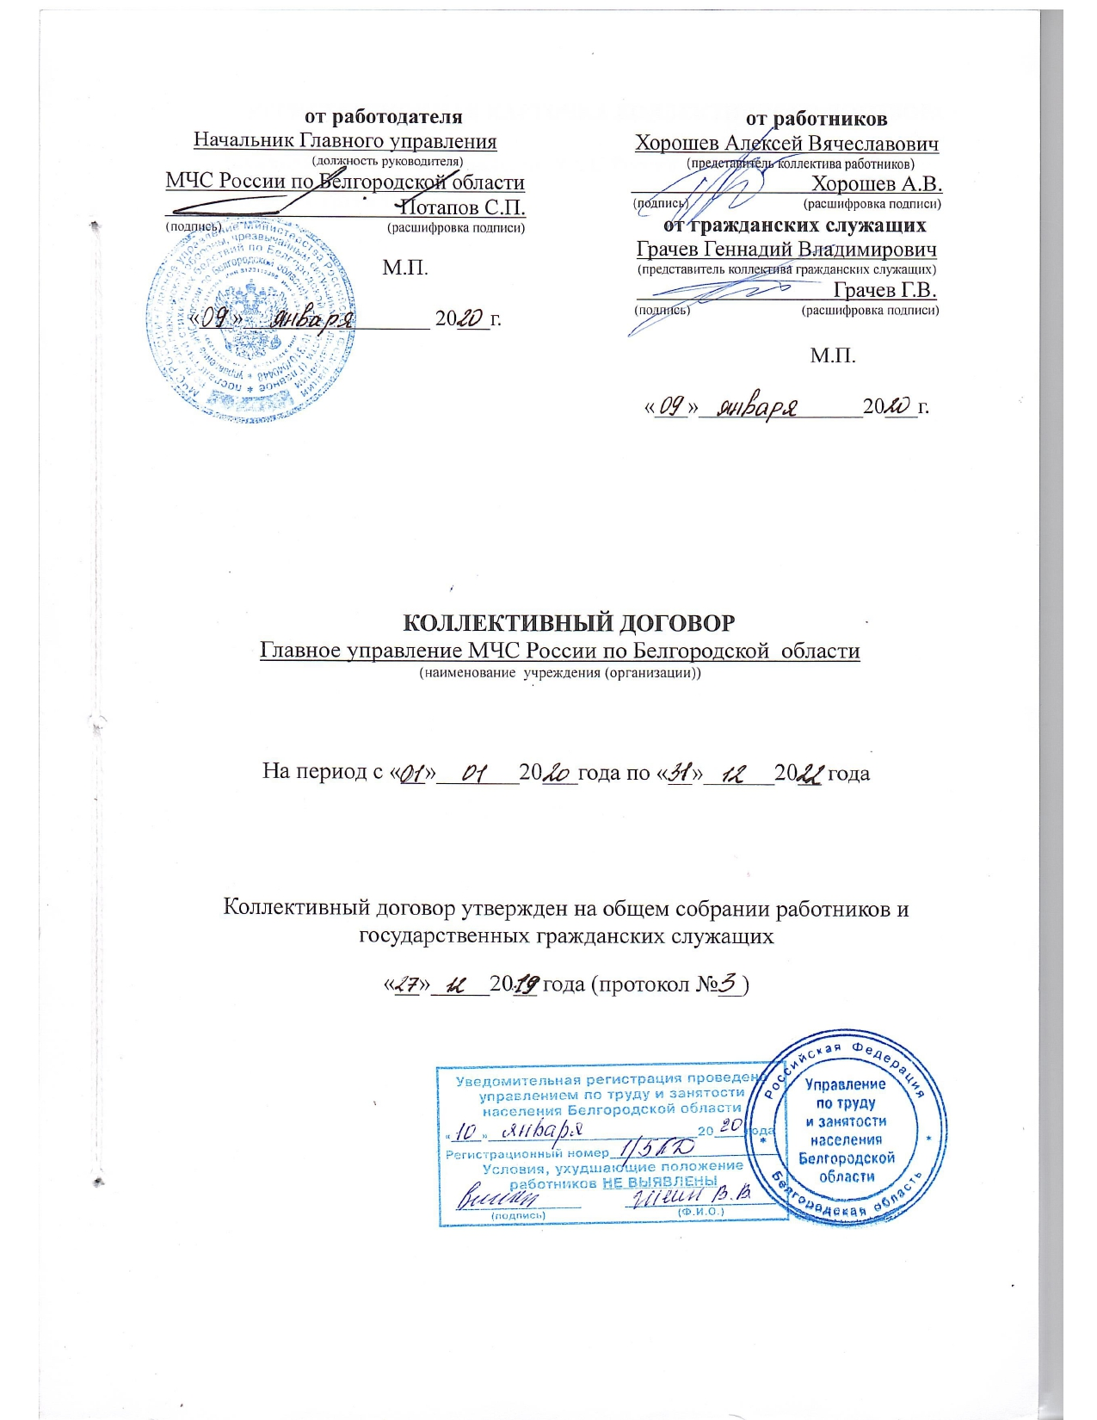

I. ОБЩИЕ ПОЛОЖЕНИЯ

- Настоящий коллективный договор (далее – Договор) является правовым
актом, регулирующим социально-трудовые отношения и устанавливающим
взаимные обязательства между работодателем, и работниками и гражданскими
служащими в лице их представителей в соответствии со ст. ст. 40 – 44 Трудового
кодекса Российской Федерации (далее ТК РФ).
2. Сторонами настоящего Договора являются:
Работники в лице:
Хорошева Алексея Вячеславовича, представляющего интересы представителей коллектива Главного управления МЧС России по Белгородской области (избран тайным голосованием - протокол № 2 собрания трудового коллектива от 25.12.2019).
Грачева Геннадия Владимировича, представляющего интересы работников замещающих должности федеральных государственных гражданских служащих коллектива Главного управления МЧС России по Белгородской области (избран тайным голосованием - протокол № 2 собрания трудового коллектива от 25.12.2019)
Работодатель в лице:
Потапова Сергея Петровича – начальника коллектива Главного управления МЧС России по Белгородской области.
3. Настоящий Договор заключен на основании: Конституции Российской Федерации, Трудового кодекса Российской Федерации от 30.12.2001 № 197-ФЗ, Федерального закона от 27.07.2004 № 79-ФЗ «О государственной гражданской службе Российской Федерации» (далее – Закон № 79-ФЗ), Федерального закона РФ от 21.12.1994 № 69-ФЗ «О пожарной безопасности» и иных нормативных правовых актов Российской Федерации, регулирующих отношения в сфере труда, занятости, социальных гарантий и охраны труда.
Законодательные и иные нормативные правовые акты, принятые в период действия настоящего Договора и улучшающие социально-экономическое и правовое положение работников и гражданских служащих, применяются с момента вступления в силу.
4. Предметом настоящего Договора являются взаимные обязательства сторон по вопросам условий труда, в том числе оплаты труда, занятости, подготовки, дополнительного профессионального образования, условий высвобождения работников и гражданских служащих, продолжительности рабочего времени и времени отдыха, улучшение условий и охрану труда, социальных гарантий, и другим вопросам, определенным сторонами.
5. В основу Договора положены принципы:
- соблюдение норм законодательства;
- полномочность представителей сторон;
- равноправие сторон;
- уважение и учет интересов сторон;
- свобода выбора и обсуждения вопросов, составляющих содержание Договора;
- добровольность принятия и реальность обеспечения принимаемых обязательств;
- систематичность контроля и неотвратимость ответственности.
6. Положения, установленные настоящим Договором, обязательны для выполнения работниками, гражданскими служащими и Работодателем.
7. Стороны, заключающие настоящий Договор, несут взаимную ответственность за выполнение принятых на себя обязательств в соответствии с законодательством Российской Федерации.
8. Настоящий Договор действует в течение всего срока действия с момента его подписания. В течение срока действия Договора в него по взаимной договоренности сторон могут вноситься изменения и дополнения.
9. Ни одна из сторон, заключивших настоящий Договор, не может в течение установленного срока его действия в одностороннем порядке прекратить выполнение принятых на себя обязательств.
10. Договор сохраняет свое действие в случае изменения наименования учреждения. При реорганизации Главного управления Договор сохраняет свое действие на период реорганизации, затем может быть пересмотрен по инициативе одной из сторон.
11. При ликвидации Главного управления в порядке и на условиях, установленных законодательством, Договор действует в течение всего срока проведения ликвидации.
12. Правовые основы, порядок и способы разрешения коллективных трудовых и служебных споров устанавливаются соответственно главой 61 ТК РФ и Законом
№ 79-ФЗ.
13. Итоги выполнения условий Договора обсуждаются сторонами на общем собрании работников.
14. В течение 7 дней со дня подписания настоящего Договора Работодатель направляет его на уведомительную регистрацию в Управление по труду и занятости населения Белгородской области.

II. ТРУДОВЫЕ, СЛУЖЕБНЫЕ ОТНОШЕНИЯ. ОБЕСПЕЧЕНИЕ И ГАРАНТИИ ЗАНЯТОСТИ. УСЛОВИЯ ВЫСВОБОЖДЕНИЯ РАБОТНИКОВ,
ГРАЖДАНСКИХ СЛУЖАЩИХ

1. Вопросы трудовых отношений работников, гражданских служащих регулируются ТК РФ, иными нормативными правовыми актами Российской Федерации, содержащими нормы трудового права, а также нормативными актами МЧС России, принятыми в пределах его компетенции.
2. Трудовые отношения между Работодателем, работниками и гражданскими служащими строятся на основе:
2.1. Служебного контракта - у гражданских служащих.
2.2. Трудового договора - у работников.
3. Трудовой договор и служебный контракт заключаются и расторгаются в соответствии с действующим законодательством Российской Федерации.
4. Условия, включаемые в трудовые договоры (служебные контракты), не могут ухудшать положение работников, гражданских служащих по сравнению с действующим законодательством Российской Федерации, настоящим Договором.
5. Трудовые, служебные отношения при поступлении на работу в организацию оформляются заключением письменного трудового договора, служебного контракта, как на неопределенный срок, так и на определенный срок не более 5 лет. Срочный трудовой договор, служебный контракт заключаются в случаях, когда трудовые, служебные отношения не могут быть установлены на неопределенный срок с учетом характера предстоящей работы или условий ее выполнения, категории замещаемой должности гражданской службы или условий прохождения гражданской службы, а также в иных случаях, предусмотренных законодательством РФ.
6. При приеме на работу (до подписания трудового договора (служебного контракта)) Работодатель обязан ознакомить работника, гражданского служащего под роспись с Правилами внутреннего трудового распорядка, настоящим Договором, условиями оплаты труда, должностной инструкцией (регламентом) и иными локальными нормативными актами, непосредственно связанными с трудовой деятельностью работника, гражданского служащего.
7. В трудовом договоре, служебном контракте, заключаемом с работником, гражданским служащим, могут предусматриваться условия об испытании, о неразглашении им охраняемой законом тайны, об обязанности отработать после обучения не менее установленного договором срока, если обучение производилось за счет средств Работодателя, а так же иные условия, не ухудшающие положения работника, гражданского служащего.
Отсутствие в трудовом договоре, служебном контракте условия об испытании означает, что работник, гражданский служащий принят на работу без испытания.
8. Работники, гражданские служащие и Работодатель обязуются выполнять условия заключенного трудового договора, служебного контракта. Работодатель не вправе требовать от работников, гражданских служащих выполнения работы, не обусловленной трудовым договором, служебным контрактом.
9. Работодатель обязуется обеспечивать полную занятость работника, гражданского служащего в соответствии с его должностью, профессией, квалификацией, возможность прохождения гражданской службы, замещения определенной должности гражданской службы.
10. В случае производственной необходимости Работодатель имеет право переводить работника на срок до одного месяца на не обусловленную трудовым договором работу в той же организации с оплатой труда по выполняемой работе, но не ниже среднего заработка по прежней работе, с соблюдением требований трудового законодательства.
В случае служебной необходимости Работодатель имеет право переводить гражданского служащего на срок до одного месяца на не обусловленную служебным контрактом должность гражданской службы в том же государственном органе с оплатой труда по временно замещаемой должности гражданской службы, но не ниже установленного ранее размера оплаты труда.
Работник, гражданский служащий не может быть переведен на иную работу, должность гражданской службы, противопоказанную ему по состоянию здоровья.
11. Работник имеет право на подготовку и дополнительное профессиональное образование, а также на прохождение независимой оценки квалификации.
Гражданский служащий имеет право на дополнительное профессиональное образование посредством реализации дополнительных профессиональных программ (программ повышения квалификации и программ профессиональной переподготовки).
12. Прекращения трудовых, служебных отношений осуществляется:
12.1. У работников в соответствии с ТК РФ.
12.2. У гражданских служащих в соответствии с Законом № 79-ФЗ.
13. Преимущественным правом на оставление на работе, замещение должности гражданской службы при сокращении численности или штата работников организации, должностей предоставляется работникам, государственным служащим, имеющим более высокую квалификацию, специальность, направление подготовки, а так же работники предпенсионного возраста (два года и менее до возникновения права на пенсию).
14. Работодатель осуществляет по представлению руководителей подразделений (заместителей начальника Главного управления, начальников структурных подразделений Главного управления) поощрение работников, гражданских служащих.
15. Работники могут быть представлены к награждению знаками отличия, дающими право на звание «Ветеран труда», за долголетний добросовестный труд, достижение высоких показателей в труде работников, гражданских служащих, имеющих соответствующий стаж работы в системе Государственной противопожарной службе МВД и МЧС России при наличии разнарядки на награды МЧС России.
16. Стороны обязуются добиваться строгого соблюдения каждым работником, гражданским служащим трудовой дисциплины, своевременного и качественного выполнения ими своих должностных обязанностей.

III. РАБОЧЕЕ, СЛУЖЕБНОЕ ВРЕМЯ

1. Работодатель обеспечивает работникам, гражданским служащим нормальную продолжительность рабочего времени, не превышающую 40 часов в неделю.
2. По соглашению между работником, гражданским служащим и Работодателем может устанавливаться неполный рабочий день или неполная рабочая неделя, гибкий рабочий график и другие удобные формы труда. В случаях, предусмотренных ст. 93 ТК РФ, Работодатель обязан установить работнику, гражданскому служащему неполное рабочее время.
3. Для работников, гражданских служащих устанавливается
5-ти дневная рабочая неделя (с понедельника по пятницу) с двумя выходными днями (суббота, воскресенье), за исключением работников, работающих по графикам дежурств.
4. Время начала и окончания работы, время перерывов в работе устанавливается Правилами внутреннего трудового распорядка.
5. Для работников, работающих по графикам дежурств, устанавливается суммированный полугодовой, годовой учет рабочего времени. При этом продолжительность рабочего времени за учетный период не должна превышать нормального числа рабочих часов, установленных ТК РФ.
Графики работы должны составляться по установленной форме с таким расчетом, чтобы отработанное за полугодие время, равномерно распределенное графиком на шесть месяцев, не превышало полугодовой нормы рабочего времени по календарю.
Назначение работника на дежурство в течение двух смен подряд не допускается.
Графики дежурств утверждаются руководителем подразделения и доводятся до сведения работников не позднее чем за один месяц до введения их в действие (ст. 103 ТК РФ).
Учет работы ведется начальником соответствующего подразделения ежемесячно в табеле.
В случае неявки сменяющего Работодатель обязан немедленно принять меры к замене сменщика другим работником.
6. Гражданским служащим, при необходимости, выполняющим свои трудовые функции за пределами нормальной определенной для них продолжительности рабочего времени (8-ми часовой рабочий день), устанавливается ненормированный рабочий день согласно перечню должностей (приложение № 1 к настоящему Договору).
В перечень должностей работников с ненормированным рабочим днем включаются руководящий, технический, хозяйственный персонал и другие лица, труд которых в течение рабочего дня не поддается точному учету, лица, рабочее время которых по характеру работы делится на части неопределенной продолжительности (приложение № 2 к настоящему Договору).
Начальники подразделений обязаны вести учет рабочего времени, фактически отработанного каждым работником в том числе, в условиях ненормированного рабочего дня, путем составления соответствующего табеля.
В случае служебной необходимости, при привлечении в соответствии с законом Работодателем гражданского служащего к выполнению работ в условиях, отклоняющихся от нормальных (в том числе работа в выходные и нерабочие праздничные дни) при выходе гражданского служащего на рабочие места (объекты) Главного управления – гражданскому служащему производятся соответствующие выплаты, предусмотренные законодательством Российской Федерации, либо предоставляются дни отдыха.
7. С письменного согласия гражданского служащего, работника, ему может быть поручено выполнение в течение установленной продолжительности рабочего дня (смены) наряду с работой, определенной контрактом (трудовым договором), дополнительной работы по другой или такой же профессии (должности).
8. По инициативе Работодателя привлечение работника к работе за пределами установленной для него продолжительности рабочего времени (сверх нормального числа рабочих часов за учетный период) производится в соответствии с требованиями ст. 99 ТК РФ.
Дополнительная оплата труда работников (за работу в ночное время, в сверхурочное время и праздничные дни, за время перерыва для кормления ребенка и т.д.), при установленном для них суммированном учете рабочего времени, производиться исходя из тарифной ставки (оклада). При этом часовые тарифные ставки для определения таких дополнительных оплат труда исчисляются работникам, труд которых оплачивается по месячным ставкам (окладам), путем деления месячной ставки (оклада) на количество рабочих часов по календарю в данном месяце.
Оплата труда за работу в ночное время производится в текущем месяце согласно табеля учета рабочего времени.

IV. ВРЕМЯ ОТДЫХА

1. В течение ежедневной работы работникам, гражданским служащим предоставляется перерыв для отдыха и питания, который используется ими по их усмотрению и в рабочее время не включается, за исключением работников, работающих по графику дежурств, которым данный перерыв предоставляется в рабочее время.
2. Ежегодный основной оплачиваемый отпуск предоставляется:
2.1. Работникам - продолжительностью 28 календарных дней.
2.2. Гражданским служащим – продолжительностью 30 календарных дней.
2.3. Преподавательскому составу Учебного пункта — продолжительностью
42 календарных дня.
2.4. Работающим инвалидам - продолжительностью 30 календарных дней.
По соглашению между работником и Работодателем ежегодный основной оплачиваемый отпуск может быть разделен на части. При этом хотя бы одна из частей этого отпуска должна быть не менее 14 календарных дней.
3. Работникам, отнесенным к категории работник федеральной противопожарной службы Государственной противопожарной службы, предоставляются дополнительные ежегодные оплачиваемые отпуска за стаж работы в федеральной противопожарной службе Государственной противопожарной службы МЧС России (с учетом времени работы (службы) в Государственной противопожарной службе (пожарной охране, противопожарных и аварийно-спасательных службах Министерства внутренних дел Российской Федерации и бывшего Союза ССР) и в противопожарной службе субъектов Российской Федерации; военной службы (службы) в Вооруженных Силах Российской Федерации и других войсках, воинских формированиях и органах, в вооруженных силах государств - бывших республик Союза ССР до окончания переходного периода (до 31 декабря 1994 г.) и до 31 декабря 1999 г. - в случаях заключения и ратификации в установленном порядке соответствующих двусторонних межгосударственных договоров, а также на выборных должностях и в качестве государственных служащих в федеральных государственных органах, государственных органах субъектов Российской Федерации и органах местного самоуправления, в органах внутренних дел Российской Федерации и бывшего Союза ССР и военной службы военнослужащих-женщин и службы женщин в качестве рядового и начальствующего состава органов внутренних дел, уволенных в связи с беременностью или рождением ребенка, а также период, в течение которого им после увольнения выплачивалось пособие по беременности и родам, и время по уходу за ребенком до достижения им возраста трех лет):
- от 5 до 10 лет – 3 календарных дня;
- от 10 до 15 лет – 5 календарных дней;
- от 15 до 20 лет – 10 календарных дней;
- свыше 20 лет – 15 календарных дней.
Количество полагающихся работнику ФПС дней отпуска за выслугу лет предоставляется на день убытия работника в отпуск.
4. Гражданским служащим предоставляется ежегодный дополнительный оплачиваемый отпуск за выслугу лет продолжительностью:
- при стаже гражданской службы от 1 года до 5 лет - 1 календарный день;
- при стаже гражданской службы от 5 до 10 лет - 5 календарных дней;
- при стаже гражданской службы от 10 до 15 лет -7 календарных дней;
- при стаже гражданской службы 15 лет и более - 10 календарных дней.
Количество полагающихся гражданскому служащему дней отпуска за выслугу лет предоставляется на день убытия гражданского служащего в отпуск.
5. Работникам, условия труда на рабочих местах которых по результатам специальной оценки условий труда отнесены к вредным условиям труда 2, 3 или 4 степени либо опасным условиям труда в соответствии с ТК РФ, Федеральным законом от 28.12.2013 № 426-ФЗ «О специальной оценке условий труда» предоставляется ежегодный дополнительный оплачиваемый отпуск в количестве
7 календарных дней.
При предоставлении дополнительного оплачиваемого отпуска за работу с вредными и (или) опасными условиями труда учитывается только фактически отработанное время на работах с вредными и (или) опасными условиями труда. Расчет положенных дней отпуска производится по табелю учета отработанного времени во вредных и (или) опасных условиях труда.
6. Работникам, для которых установлен ненормированный служебный день, предоставляется ежегодный дополнительный оплачиваемый отпуск за ненормированный рабочий день в количестве 5 календарных дней, государственным гражданским служащим предоставляется ежегодный дополнительный оплачиваемый отпуск за ненормированный служебный день в количестве
3 календарных дней.
7. Очередность предоставления оплачиваемых отпусков определяется ежегодно в соответствии с графиком отпусков, утверждаемым Работодателем с учетом мнения выборного органа первичной профсоюзной организации не позднее чем за две недели до наступления календарного года в порядке, установленном
статьей 372 ТК РФ .
График отпусков обязателен для исполнения как Работодателем, так и работника, государственными гражданскими служащими. Это означает, что ни работодатель, ни работник, государственный гражданский служащий не в праве в одностороннем порядке изменить установленное графиком время ухода в отпуск.
Если работника, государственного гражданского служащего не устраивает время отпуска, установленное в графике, он может просить Работодателя и соответствующий выборный орган первичной профсоюзной организации изменить его. С согласия работника время ухода в отпуск может быть изменено по инициативе Работодателя.
Утвержденный график отпусков доводится до всех работников, государственных гражданских служащих под роспись.
8. Работникам, имеющим трех и более детей в возрасте до двенадцать лет, ежегодный оплачиваемый предоставляется по их желанию в удобное для них время (статья 262.2 ТК РФ).
9. В исключительных случаях, в случаях служебной необходимости, Работодатель имеет право отзывать из отпуска отдельных работников, гражданских служащих с их согласия, с предоставлением не использованных дней отпуска по выбору работников, гражданских служащих в удобное для них время в течение текущего рабочего года или с присоединением к отпуску за следующий рабочий год.
10. Право на использование ежегодного основного оплачиваемого отпуска за первый год работник, гражданский служащий имеет по истечении шести месяцев его непрерывной работы в Главном управлении. По согласованию сторон оплачиваемый отпуск может быть предоставлен и до истечения шести месяцев. В случаях, предусмотренных законодательством, Работодатель обязан по заявлению работника, гражданского служащего предоставить оплачиваемый отпуск до истечения шести месяцев непрерывной работы.
11. Ежегодный оплачиваемый отпуск должен быть продлен или перенесен на другой срок, определяемый работодателем с учетом пожеланий работника, гражданского служащего в случаях:
- временной нетрудоспособности;
- исполнения во время ежегодного оплачиваемого отпуска государственных обязанностей, если для этого трудовым законодательством предусмотрено освобождение от работы;
- в других случаях, предусмотренных трудовым законодательством, локальными нормативными актами.
В исключительных случаях, при приведении Главного управления в высшие степени готовности, ликвидации ЧС и других случаях служебной необходимости, Работодатель имеет право:
- отзывать из отпуска отдельных работников, гражданских служащих, с их согласия, с предоставлением не использованных дней отпуска в течение текущего календарного года в удобное для них время;
- перенести отпуск работникам, гражданским служащим, с их согласия, на следующий рабочий год (при этом отпуск должен быть использован не позднее
12 месяцев после окончания того рабочего года, за который он предоставляется).
12. Отпуск без сохранения заработной платы предоставляется:
13.1 Работникам - в соответствии со ст. 128 ТК РФ.
13.2. Гражданским служащим – в соответствии с п.15 ст. 46 Закона № 79-ФЗ.
14. Работающим ветеранам боевых действий, в соответствии с действующим законодательством, предоставляется право использования ежегодного отпуска в удобное для них время, а также отпуск без сохранения заработной платы до
35 календарных дней в году.
15. При увольнении работнику, гражданскому служащему в соответствии с
ТК РФ, Законом № 79-ФЗ выплачивается денежная компенсация за все неиспользованные отпуска.
16. Работники при прохождении диспансеризации в порядке, предусмотренном законодательством в сфере охраны здоровья, имеют право на освобождение от работы на один раз в три года с сохранением за ними места работы (должности) и среднего заработка.
Работники, не достигшие возраста, дающего право на назначение досрочной пенсии по старости, в том числе досрочно, в течение 5 лет до наступления такого возраста и работники, являющиеся получателями пенсии по старости или пенсии за выслугу лет, при прохождении диспансеризации в порядке, предусмотренном законодательством в сфере охраны здоровья, имеют право на освобождение от работы на 2 рабочих дня раз в год с сохранением за ними места работы (должности) и среднего заработка.
Работник освобождается от работы для прохождения диспансеризации на основании его письменного заявления, при этом день (дни) освобождения от работы согласовывается (согласовываются) с работодателем (статья 185.1 ТК РФ).
17. Одному из родителей (опекуну, попечителю) для ухода за детьми – инвалидами по его письменному заявлению предоставляется четыре дополнительных оплачиваемых выходных дня в месяц, которые могут быть использованы одним из указанных лиц, либо разделены ими между собой по их усмотрению.
Оплата каждого дополнительного выходного дня производится в размере среднего заработка в порядке, который устанавливается федеральными законами. Порядок предоставления дополнительных оплачиваемых выходных дней устанавливается Правительством Российской Федерации (статья 262 ТК РФ).
18. Работнику, имеющему двух и более детей в возрасте до четырнадцати лет, работнику, имеющему ребенка-инвалида в возрасте до восемнадцать лет, одинокой матери, воспитывающей ребенка в возрасте до четырнадцати лет, отцу, воспитывающему ребенка в возрасте до четырнадцати лет без матери, коллективным договором могут устанавливаться ежегодные дополнительные отпуска без сохранения заработной платы в удобное для них время продолжительностью до
14 календарных дней. Указанный отпуск по письменному заявлению работника может быть присоединен к ежегодному оплачиваемому отпуску или использован отдельно полностью либо по частям. Перенесение этого отпуска на следующий рабочий год не допускается (статья 263 ТК РФ).

V. ОПЛАТА ТРУДА

- Установить минимальный размер оплаты труда с 1 января 2020 года в размере 12 130 рублей.
Далее ежегодно с 1 января соответствующего года минимальный размер оплаты труда устанавливается федеральным законом в размере величины прожиточного минимума трудоспособного населения в целом по Российской Федерации за второй квартал предыдущего года.
В случае если величина прожиточного минимума трудоспособного населения в целом по Российской Федерации за второй квартал предыдущего года ниже величины прожиточного минимума трудоспособного населения в целом по Российской Федерации за второй квартал года, предшествующего предыдущему году, минимальный размер оплаты труда устанавливается федеральным законом в размере, установленным с 1 января предыдущего года.
- Проводить индексацию заработной платы в порядке, установленным трудовым законодательством и иными нормативными правовыми актами, содержащими нормы трудового права.
- Выплату заработной платы производить не реже, чем каждые пол месяца
- за первую половину месяца 20 числа текущего месяца;
- окончательный расчет за месяц 5 числа следующего месяца.
- Размер заработной платы за первую половину месяца осуществляется пропорционально отработанному времени.
При определении размера выплаты заработной платы за первую половину месяца учитываются оклад (тарифная ставка) работника за отработанное время, а также надбавки за отработанное время, расчет которых не зависит от оценки итогов работы за месяц в целом, а также от выполнения месячной нормы рабочего времени и норм труда (трудовых обязанностей) (в том числе: компенсационная выплата за работу в ночное время в соответствии со статьями 154 ТК РФ, надбавки за совмещение должностей, за профессиональное мастерство, за стаж работы и другие).
Выплаты стимулирующего характера, начисляемые по результатам выполнения показателей эффективности (оценка которых осуществляется по итогам работы за месяц), а также выплаты компенсационного характера, расчет которых зависит от выполнения месячной нормы рабочего времени и возможен только по окончании месяца (в том числе: за сверхурочную работу, за работу в выходные и нерабочие праздничные дни в соответствии со статьями 152 и 153 ТК РФ), производится при окончательном и выплате заработной платы за месяц.
- Заработная плата выплачивается работнику, как правило, в месте выполнения им работы либо переводится в кредитную организацию, указанную в заявлении работника, на условиях зарплатного проекта.
Работник вправе заменить кредитную организацию, в которую должна быть переведена заработная плата, сообщив в письменной форме Работодателю об изменении реквизитов для перевода заработной платы не позднее, чем за пятнадцать календарных дней до дня выплаты заработной платы.
- При совпадении дня заработной платы с выходным или нерабочим праздничным днем, выплата заработной платы производится накануне этого дня.
- Выплата заработной платы производится в денежной форме в рублях. По письменному заявлению работника оплата труда может производиться и в неденежной форме (не может превышать 20 процентов от общей суммы заработной платы).
- Форма расчетного листка утверждается работодателем с учетом мнения представительного органа работников (приложение № 3).
- Оплата отпуска производится не позднее, чем за три дня до его начала.
- Удержания из заработной платы работника производятся только в случаях, предусмотренных ТК РФ и федеральными законами.
Удержания из заработной платы работника для погашения его задолженности работодателю могут производиться:
для возмещения неотработанного аванса, выданного работнику в счет заработной платы;
для погашения неизрасходованного и своевременно не возвращенного аванса, выданного в связи со служебной командировкой ил переводом на другую работу в другую местность, а также в других случаях;
для возврата сумм, излишне выплаченных работнику вследствие счетных ошибок, а также сумм, излишне выплаченных работнику, в случае признания органом по рассмотрению индивидуальных трудовых споров вины работника в невыполнении норм труда (ч. 3 ст. 155 ТК РФ) или простое (ч. 3 ст. 157 ТК РФ);
при увольнении работника до окончания того рабочего года, в счет которого он уже получил ежегодный оплачиваемый отпуск, за неотработанные дни отпуска. Удержания за эти дни не производится, если работник увольняется по основаниям, предусмотренным пунктом 8 части первой статьи 77 или пунктами 1,2 или 4 части первой статьи 81, пунктах 1,2,5,6 и 7 статьи 83 ТК РФ.
В случаях, предусмотренных абзацем вторым, третьим и четвертым части второй ст. 137 ТК РФ, работодатель в праве принять решение об удержании из заработной платы работника не позднее одного месяца со дня окончания срока, установленного для возвращения аванса, погашения задолженности или неправильно исчисленных выплат, и при условии, если работник не оспаривает оснований и размеров удержания.
Заработная плата, излишне выплаченная работнику (в том числе при неправильном применении трудового законодательства или иных нормативных правовых актов, содержащих нормы трудового права), не может быть с него взыскана, за исключением случаев:
счетной ошибки;
если органом по рассмотрению индивидуальных трудовых споров признана вина работника в невыполнении норм труда (ч. 3 ст. 155 ТК РФ) или простое (ч. 3 ст. 157 ТК РФ);
если заработная плата была излишне выплачена работнику в связи с его неправомерными действиями, установленными судом.
- Общий размер всех удержаний при каждой выплате заработной платы не может превышать 20 процентов, а в случаях, предусмотренных федеральными законами – 50 процентов заработной платы, причитающейся работнику.
При удержании из заработной платы по нескольким исполнительным документам за работником, во всяком случае, должно быть сохранено 50 процентов заработной платы.
Ограничения, установленные настоящий статьей, не распространяются на удержания из заработной платы при отбывании исправительных работ, взыскании алиментов на несовершеннолетних детей, возмещении вреда, причиненного здоровью другого лица, возмещении вреда лицам, понесшим ущерб в связи со смертью кормильца, и возмещении ущерба, причиненного преступлением. Размер удержаний из заработной платы в этих случаях не может превышать 70 процентов.
Не допускается удержания из выплат, на которые в соответствии с федеральным законом не обращается взыскание.
- При прекращении трудового договора, служебного контракта выплата всех сумм, причитающихся работнику от работодателя, производится в день увольнения работника. Если работник в день увольнения не работал, то соответствующие суммы должны быть выплачены не позднее следующего дня после предъявления уволенным работником требования о расчете.
В случае спора о размерах сумм, причитающихся работнику при увольнении, работодатель обязан в указанный в абзаце 1 данного пункта срок выплатить не оспариваемую им сумм.
- Заработная плата, не полученная ко дню смерти работника, выдается членам его семьи или лицу, находившемуся на иждивении умершего на день его смерти. Выдача заработной платы производится не позднее недельного срака со дня подачи работодателю соответствующих документов.
- Пересмотр норм труда производится работодателем с учетом мнения представительного органа работников. О введении новых норм труда работники должны быть извещены не позднее, чем за два месяца.

VI. ОХРАНА ТРУДА И ЗДОРОВЬЯ

- Обязанности по обеспечению безопасных условий и охраны труда организации возлагаются на Работодателя.
- Работодатель признает, что обеспечение безопасных и здоровых условий труда работников и гражданских служащих является его обязанностью, и он несет за это ответственность.
3. Работодатель обязан:
- разрабатывать локальные нормативные акты на виды работ и по профессиям в соответствии с нормативными требованиями по организации и безопасности труда;
- обеспечить безопасность при эксплуатации административных и производственных зданий, оборудования, автотранспорта;
- гарантировать систематическое информирование работников, гражданских служащих об условиях труда на рабочих местах и о фактическом состоянии этих условий;
- проводить специальную оценку условий труда;
- обеспечить нормальный тепловой режим в производственных, административных и санитарно-бытовых помещениях в соответствии с установленными нормами;
- приобретать и выдавать за счет средств Работодателя специальную одежду и обувь, другие средства индивидуальной защиты, смывающие и обезвреживающие средства прошедших обязательную сертификацию в установленном законодательством Российской Федерации о техническом регулировании порядке, в соответствии с установленными нормами работникам, занятым на работах с вредными и опасными условиями труда, а так же на работах выполняемых в особых температурных условиях или связанных с загрязнением;
- своевременно и правильно проводить расследование и учет несчастных случаев на производстве, принимать необходимые меры для устранения причин их повлекших и оплачивать затраты по возмещению вреда, причиненного работнику, гражданскому служащему трудовым увечьем;
- выделять денежные средства на выполнение мероприятий по охране труда;
- нести ответственность в соответствии с законодательством за вред, причиненный здоровью работника, гражданского служащего увечьем, профессиональным заболеванием, либо иным повреждением здоровья, связанным с исполнением им трудовых обязанностей;
- сохранять за работником, гражданским служащим место работы, должность и средний заработок на время приостановки работ, вследствие нарушения законодательства по охране труда;
- проводить мероприятия по усилению противопожарной безопасности, обеспечить административные помещения, гаражи, склады пожарным инвентарем, инструкциями и правилами пожарной безопасности;
- проводить обучение работников, гражданских служащих по охране труда и проверку знаний требований охраны труда в установленном порядке;
- проводить вводный инструктаж по охране труда при приеме на работу и первичный инструктаж на рабочем месте;
- создавать комиссии по охране труда, разработать и утвердить в установленном порядке положение о комиссии по охране труда.
4. Работник, гражданский служащий обязан:
- соблюдать требования охраны труда, установленные законами и иными нормативно правовыми актами, а так же правилами и инструкциями по охране труда, должностной инструкцией;
- проходить обучение безопасным методам и приемам выполнения работ по охране труда, оказанию первой при несчастных случаях на производстве, инструктажи по охране труда, стажировку на рабочем месте, проверку знаний требований охраны труда;
- правильно применять средства индивидуальной и коллективной защиты;
- немедленно известить своего непосредственного или вышестоящего руководителя о любой ситуации угрожающей жизни или здоровью людей, о каждом несчастном случае, происшедшем на производстве или об ухудшении состояния своего здоровья, в том числе о проявлении признаков профессионального заболевания (отравления);
- проходить обязательные предварительные (при поступлении на работу) и периодические (в течение трудовой деятельности) медицинские осмотры.
5. За нарушение работником, гражданским служащим или Работодателем требований по охране труда они несут ответственность в соответствии с действующим законодательством Российской Федерации.

VII. ВОЗМЕЩЕНИЕ ВРЕДА, ПРИЧИНЕННОГО ЗДОРОВЬЮ РАБОТНИКОВ, ГРАЖДАНСКИХ СЛУЖАЩИХ

1. Главное управление несет ответственность за вред, причиненный здоровью работников, гражданских служащих увечьем, профессиональным заболеванием либо иным повреждением здоровья, связанным с исполнением ими трудовых, служебных обязанностей и возмещает наступивший вред в соответствии с действующим законодательством Российской Федерации.
2. Моральный вред, причиненный работнику, гражданскому служащему неправомерными действиями Работодателя, возмещается работнику, гражданскому служащему в денежной форме в размерах, определяемых соглашением сторон трудового договора, служебного контракта (статья 237 ТК РФ).

VIII. ГОСУДАРСТВЕННЫЕ ГАРАНТИИ И КОМПЕНСАЦИИ РАБОТНИКАМ, ГРАЖДАНСКИМ СЛУЖАЩИМ

1. Работникам предоставляются следующие гарантии и компенсации в порядке, установленным законодательством Российской Федерации:
1) при приеме на работу, переводе на другую работу, по оплате труда;
2) при направлении в служебные командировки;
3) при исполнении государственных или общественных обязанностей;
4) при совмещении работы с обучением;
5) при вынужденном прекращении работы не по вине работника;
6) при предоставлении ежегодного оплачиваемого отпуска;
7) в некоторых случаях прекращения трудового договора;
8) в связи с задержкой по вине работодателя выдачи трудовой книжки при увольнении работника;
9) в других случаях, предусмотренных законодательством Российской Федерации.
2. При предоставлении гарантий и компенсаций соответствующие выплаты производятся за счет средств Работодателя.
3. Для обеспечения правовой и социальной защищенности гражданских служащих, повышения мотивации эффективного исполнения ими своих должностных обязанностей, укрепления стабильности профессионального состава кадров гражданской службы и в порядке компенсации ограничений, установленных Законом № 79-ФЗ и другими федеральными законами, гражданским служащим гарантируются:
1) равные условия оплаты труда, а также сопоставимые показатели оценки эффективности результатов профессиональной служебной деятельности при замещении соответствующих должностей гражданской службы, если иное не установлено Законом № 79-ФЗ;
2) право гражданского служащего на своевременное и в полном объеме получение денежного содержания;
3) условия прохождения гражданской службы, обеспечивающие исполнение должностных обязанностей в соответствии с должностным регламентом;
4) отдых, обеспечиваемый установлением нормальной продолжительности служебного времени, предоставлением выходных дней и нерабочих праздничных дней, а также ежегодных оплачиваемых основного и дополнительных отпусков;
5) медицинское страхование гражданского служащего и членов его семьи, в том числе после выхода гражданского служащего на пенсию за выслугу лет, в соответствии с Законом № 79-ФЗ и Федеральным законом о медицинском страховании государственных служащих Российской Федерации;
6) обязательное государственное социальное страхование на случай заболевания или утраты трудоспособности в период прохождения гражданской службы либо сохранение денежного содержания при временной нетрудоспособности, а также на время прохождения обследования в медицинской организации, оказывающей специализированную медицинскую помощь, в соответствии с федеральным законом;
7) выплаты по обязательному государственному страхованию в случаях, порядке и размерах, установленных соответственно федеральными законами и законами Белгородской области;
8) возмещение расходов, связанных со служебными командировками. Порядок и условия командирования гражданского служащего устанавливаются соответственно указом Президента Российской Федерации и иными нормативными правовыми актами;
9) возмещение расходов, связанных с переездом гражданского служащего и членов его семьи в другую местность при переводе гражданского служащего в другой государственный орган. Порядок и условия возмещения расходов гражданскому служащему устанавливаются соответственно постановлением Правительства Российской Федерации и иными нормативными правовыми актами;
9.1) при назначении гражданского служащего в порядке ротации на должность гражданской службы в государственный орган, расположенный в другой местности в пределах Российской Федерации, - возмещение расходов, связанных с переездом гражданского служащего и членов его семьи к месту службы в другую местность в пределах Российской Федерации, осуществляется за счет средств государственного органа, в который гражданский служащий направляется в порядке ротации; расходов, связанных с переездом гражданского служащего и членов его семьи в другую местность в пределах Российской Федерации после расторжения срочного служебного контракта или освобождения от замещаемой должности гражданской службы и увольнения с гражданской службы, осуществляется за счет средств государственного органа, в котором гражданский служащий замещал последнюю должность гражданской службы;
9.2) обеспечение гражданского служащего, назначенного в порядке ротации на должность гражданской службы в государственный орган, расположенный в другой местности в пределах Российской Федерации, служебным жилым помещением, а при отсутствии по новому месту службы служебного жилого помещения - возмещение гражданскому служащему расходов на наем (поднаем) жилого помещения. В случае если гражданский служащий является нанимателем жилого помещения по договору социального найма по прежнему месту прохождения гражданской службы, договор социального найма жилого помещения с гражданским служащим не может быть расторгнут по требованию наймодателя в течение срока действия срочного служебного контракта о замещении должности гражданской службы в порядке ротации. Порядок и условия обеспечения гражданских служащих служебными жилыми помещениями, а также порядок и размеры возмещения гражданским служащим расходов на наем (поднаем) жилого помещения устанавливаются Правительством Российской Федерации, порядок и условия обеспечения гражданских служащих субъектов Российской Федерации служебными жилыми помещениями, а также порядок и размеры возмещения гражданским служащим субъектов Российской Федерации расходов на наем (поднаем) жилого помещения - нормативными правовыми актами субъектов Российской Федерации;
10) защита гражданского служащего и членов его семьи от насилия, угроз и других неправомерных действий в связи с исполнением им должностных обязанностей в случаях, порядке и на условиях, установленных федеральным законом;
11) государственное пенсионное обеспечение в порядке и на условиях, установленных законодательством Российской Федерации о государственном пенсионном обеспечении граждан Российской Федерации, проходивших государственную службу, и их семей.
4. В случае освобождения гражданского служащего от замещаемой должности в связи с избранием или назначением на государственную должность, избранием на выборную должность в органе местного самоуправления, избранием (делегированием) на оплачиваемую выборную должность в органе профессионального союза, в том числе в выборном органе первичной профсоюзной организации, созданной в Главном управлении, условия пенсионного обеспечения данного гражданского служащего устанавливаются по его выбору.
5. Гражданским служащим предоставляются также иные государственные гарантии, установленные федеральными законами.
6. Гражданским служащим при определенных условиях, предусмотренных Законом № 79-ФЗ или иными нормативными правовыми актами Российской Федерации могут предоставляться дополнительные государственные гарантии на:
1) дополнительное профессиональное образование с сохранением на этот период замещаемой должности гражданской службы и денежного содержания;
2) транспортное обслуживание, обеспечиваемое в связи с исполнением должностных обязанностей, в зависимости от категории и группы замещаемой должности гражданской службы, а также компенсация за использование личного транспорта в служебных целях и возмещение расходов, связанных с его использованием, в случаях и порядке, установленных соответственно нормативными правовыми актами Российской Федерации и нормативными правовыми актами субъекта Российской Федерации;
3) замещение иной должности гражданской службы при сокращении должностей гражданской службы или упразднении Главного управления в соответствии со статьей 31 Закона № 79-ФЗ;

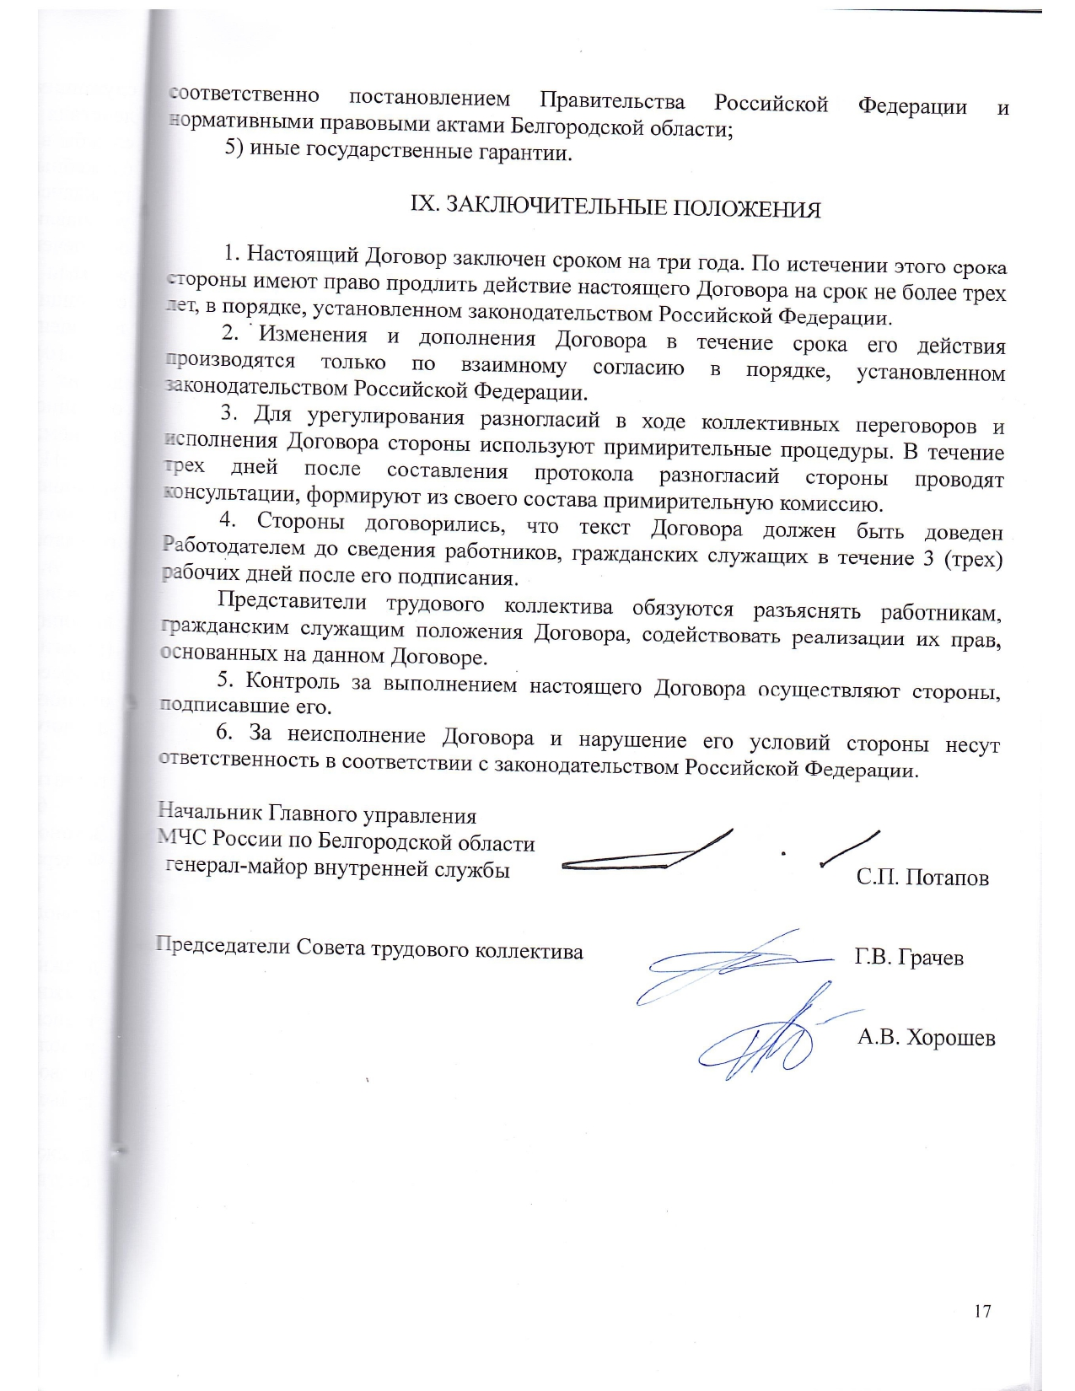

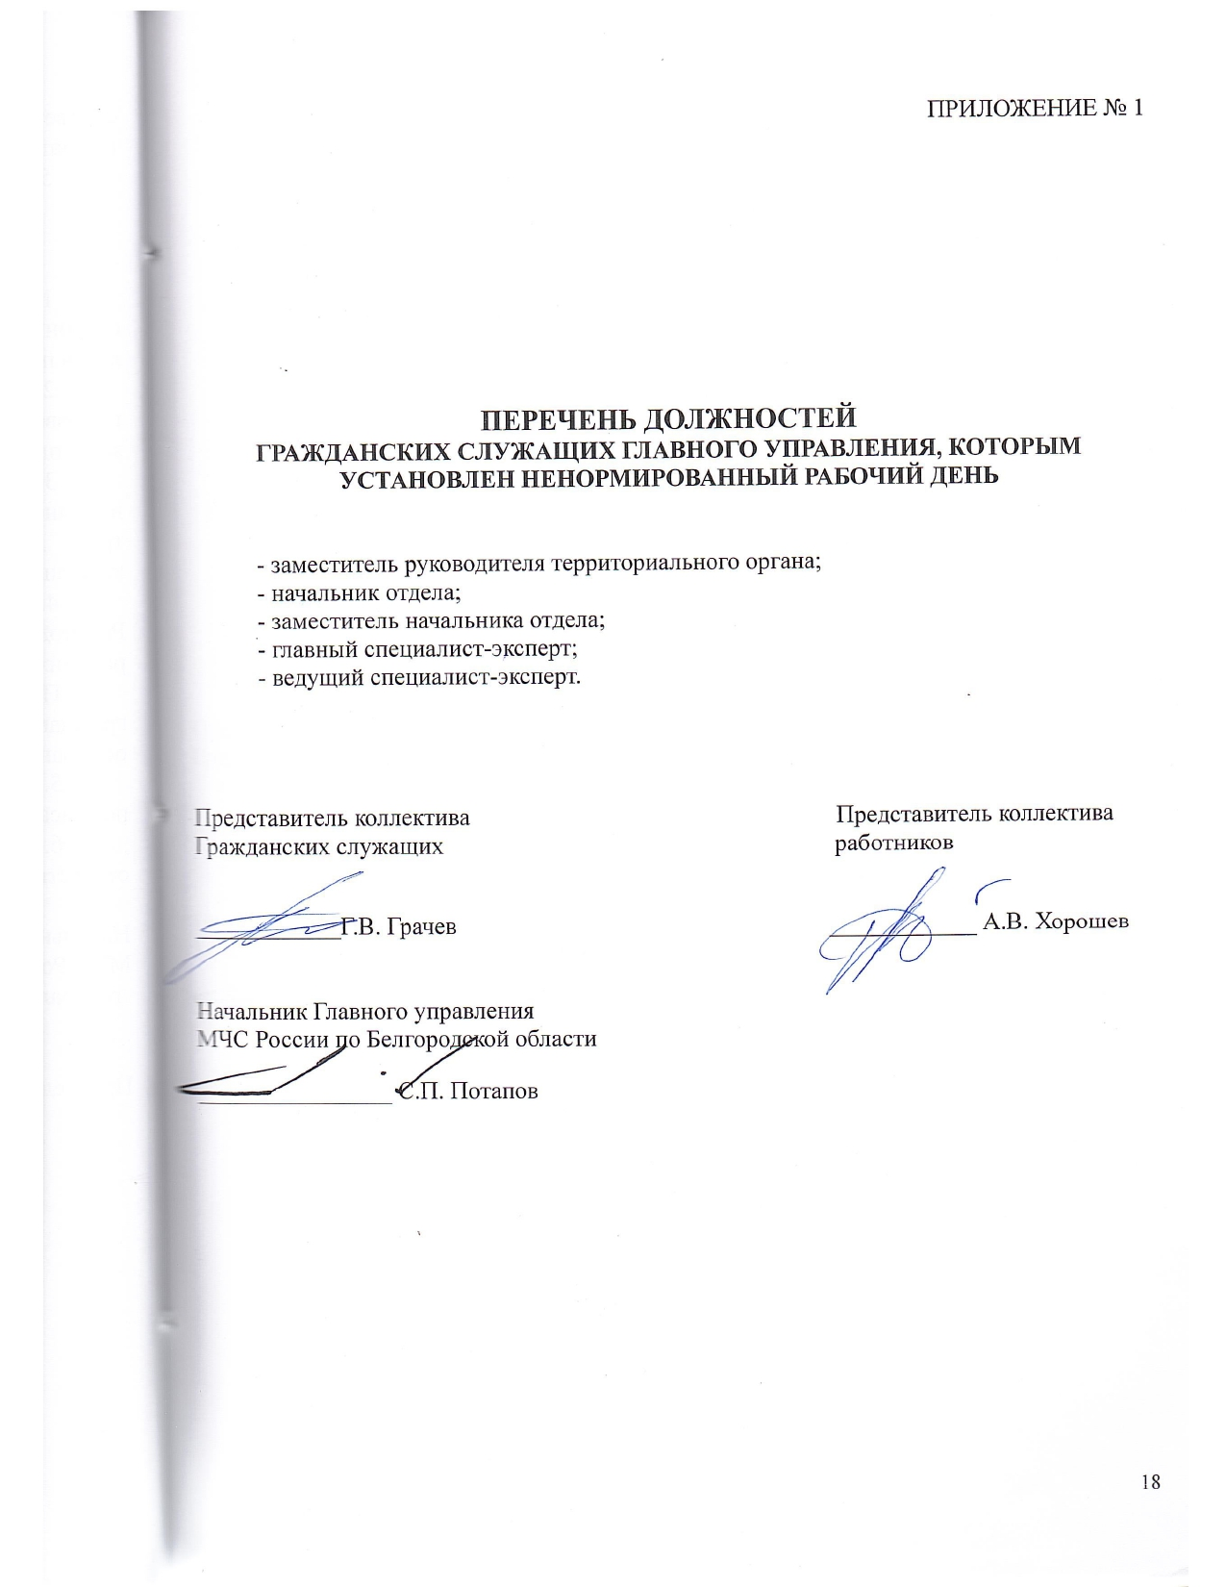

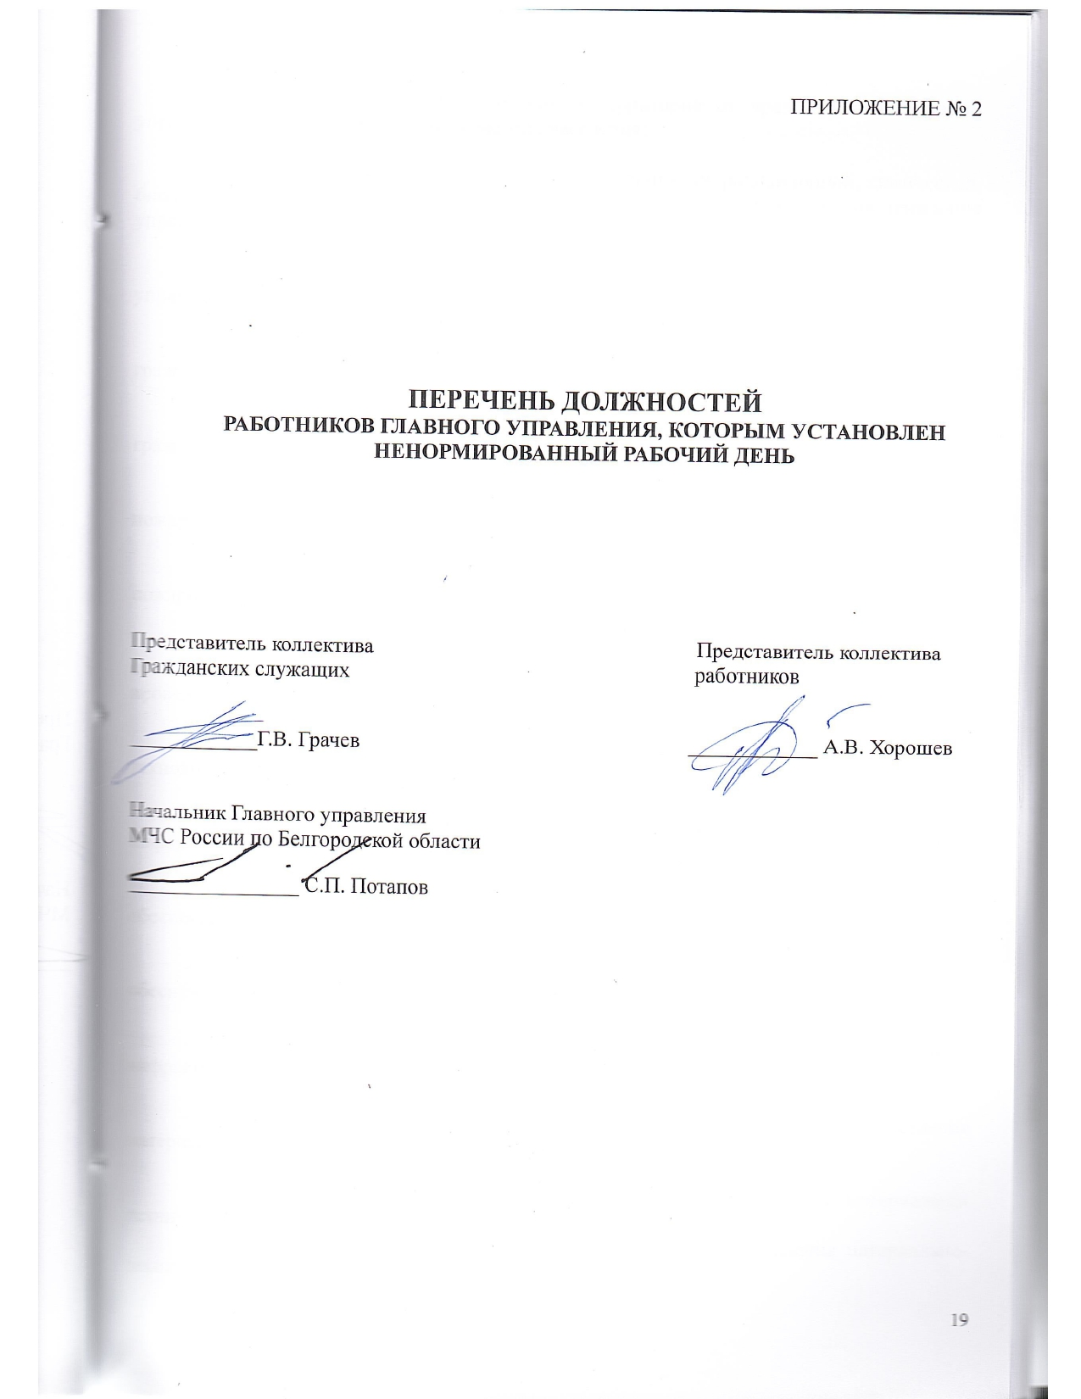

- инженер отдела защиты населения и территорий от чрезвычайных ситуаций управления гражданской обороны и защиты населения;

- инженер отдела инженерно-технических мероприятий, радиационной, химической, биологической, медицинской защиты и первоочередного жизнеобеспечения населения управления гражданской обороны и защиты населения;

- инженер отдела мероприятий гражданской обороны и подготовки населения управления гражданской обороны и защиты населения;

- начальник отделения прогнозирования чрезвычайных ситуаций управления гражданской обороны и защиты населения;

- инженер отделения прогнозирования чрезвычайных ситуаций управления гражданской обороны и защиты населения;

- инженер отдела организации пожаротушения управления организации пожаротушения и проведения аварийно-спасательных работ;

- инженер отдела координации пожарной охраны управления организации пожаротушения и проведения аварийно-спасательных работ;

- инженер группы координации деятельности аварийно-спасательных формирований отдела координации пожарной охраны управления организации пожаротушения и проведения аварийно-спасательных работ;

- программист отдела организации и развития связи управления информационных технологий и связи;

- программист отдела эксплуатации средств связи и защиты населения управления информационных технологий и связи;

- инженер отдела тылового обеспечения управления материально-технического обеспечения;

- инженер отдела технического обеспечения управления материально-технического обеспечения;

- инженер отдела эксплуатации, ремонта зданий, сооружений и развития инфраструктуры управления материально-технического обеспечения;

- главный специалист отдела организации контрактной работы управления материально-технического обеспечения;

- инженер отдела организации контрактной работы управления материально-технического обеспечения;
- психолог отдела медико-психологического обеспечения управления материально-технического обеспечения;

- мастер отделения эксплуатационной службы и административно-хозяйственного обеспечения управления материально-технического обеспечения;

- заведующий складом отделения хранения имуществом и техники управления материально-технического обеспечения;

- заведующий хранилищем отделения хранения имуществом и техники управления материально-технического обеспечения;

- главный специалист отдела оперативного планирования, противодействия терроризму и обеспечения антитеррористической защищенности;

- инженер отдела оперативного планирования, противодействия терроризму и обеспечения антитеррористической защищенности;

- начальник отделения планово-экономического финансово-экономического отдела;

- экономист отделения планово-экономического финансово-экономического отдела;

- начальник отделения бухгалтерского учета и отчетности финансово-экономического отдела;

- бухгалтер отделения бухгалтерского учета и отчетности финансово-экономического отдела;

- главный специалист отдела кадровой, воспитательной работы и профессионального обучения;

- менеджер по персоналу отдела кадровой, воспитательной работы и профессионального обучения;

- социолог отделения воспитательной работы и профилактики коррупционных нарушений отдела кадровой, воспитательной работы и профессионального обучения;

- менеджер по персоналу отделения ФПС ГПС по кадровой работе с личным составом отдела кадровой, воспитательной работы и профессионального обучения;
- главный специалист отдела организации мобилизационной подготовки и мобилизации;

- главный специалист отдела мобилизационной подготовки и мобилизации;

- государственный инспектор по маломерным судам отдела безопасности людей на водных объектах;

- инженер отдела защиты государственной тайны;

- заместитель начальника отдела административной работы;

- главный специалист (по работе с обращениями граждан) отдела административной работы;
- инспектор по основной деятельности отдела административной работы;

- архивариус отдела административной работы;

- юрисконсульт юридического отдела;

- главный специалист отдела информации и связи с общественностью (пресс-служба);

- начальник группы организации и координации применения беспилотных авиационных систем;

- инженер группы организации и координации применения беспилотных авиационных систем;

- главный специалист отдела организации оперативной службы Центра управления в кризисных ситуациях;

- главный специалист отдела оперативно-аналитического Центра управления в кризисных ситуациях;

- оперативный дежурный отдела оперативно-аналитического Центра управления в кризисных ситуациях;

- инженер группы применения беспилотных авиационных систем Центра управления в кризисных ситуациях;
- механик (водитель) отдела применения подвижного пункта управления Центра управления в кризисных ситуациях;

- начальник группы охраны труда;

- специалист по охране труда;

- начальник ремонтно-технического центра;

- заместитель начальник ремонтно-технического центра-главный инженер;

- начальник Центра Государственной инспекции по маломерным судам;

- заместитель начальник Центра Государственной инспекции по маломерным судам;

- капитан (старший моторист-рулевой) патрульного катера Центра Государственной инспекции по маломерным судам;

- старший государственный инспектор по маломерным судам-руководитель группы регистрационной и экзаменационной работы Центра Государственной инспекции по маломерным судам;

- инспектор по основной деятельности группы регистрационной и экзаменационной работы Центра Государственной инспекции по маломерным судам;

- старший государственный инспектор по маломерным судам-руководитель инспекторского участка Центра Государственной инспекции по маломерным судам;

- государственный инспектор по маломерным судам инспекторского участка Центра Государственной инспекции по маломерным судам;

- капитан (старший моторист-рулевой) патрульного катера инспекторского участка Центра Государственной инспекции по маломерным судам;

- старший государственный инспектор по маломерным судам-руководитель группы патрульной службы Центра Государственной инспекции по маломерным судам;

- государственный инспектор по маломерным судам группы патрульной службы Центра Государственной инспекции по маломерным судам;

- капитан (старший моторист-рулевой) патрульного катера группы патрульной службы Центра Государственной инспекции по маломерным судам;

- старший государственный инспектор по маломерным судам-руководитель группы технического надзора Центра Государственной инспекции по маломерным судам;

- инженер группы технического надзора Центра Государственной инспекции по маломерным судам;

- начальник пожарно-спасательной части;

- заместитель начальника пожарно-спасательной части.

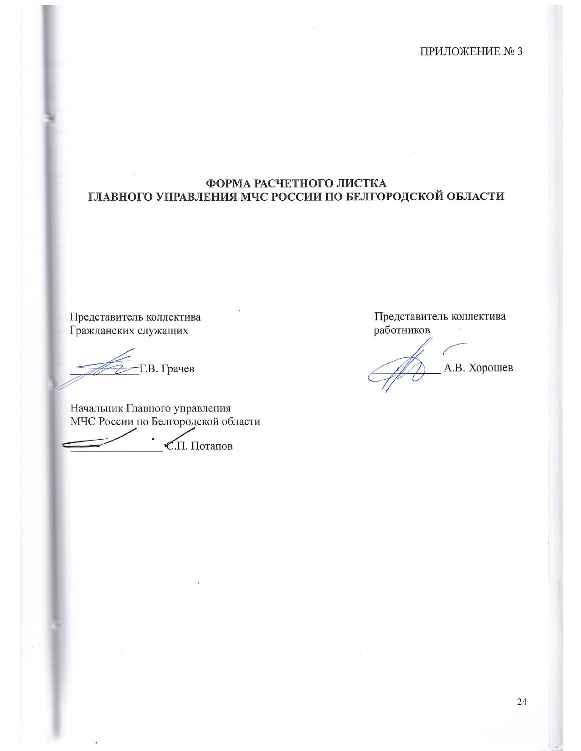

Организация: Главное управление МЧС России по Белгородской области
РАСЧЕТНЫЙ ЛИСТОК ЗА __________ 2020
ФИО |  |  |  |  |  |  |  |  |  |  |  |  |  |  |  |  |  |  |  |  | К выплате:
Организация: |  |  |  | Главное управление МЧС России по Белгородской области |  |  |  |  |  |  |  |  |  |  |  |  |  |  |  |  | Должность:
Подразделение: |  |  |  |  |  |  |  |  |  |  |  |  |  |  |  |  |  |  |  |  | Оклад (тариф):
Вид |  |  |  |  |  |  | Период |  |  | Рабочие |  |  |  | Оплачено |  |  | Сумма |  |  |  | Вид |  |  |  |  |  |  | Период |  |  | Сумма
 |  |  |  |  |  |  |  |  |  | Дни |  | Часы
Начислено: |  |  |  |  |  |  |  |  |  |  |  |  |  |  |  |  |  |  |  |  | Удержано:
 |  |  |  |  |  |  |  |  |  |  |  |  |  |  |  |  |  |  |  |  | НДФЛ
 |  |  |  |  |  |  |  |  |  |  |  |  |  |  |  |  |  |  |  |  | Удержание по исполнительному документу
 |  |  |  |  |  |  |  |  |  |  |  |  |  |  |  |  |  |  |  |  | Выплачено:
Долг работника на начало |  |  |  |  |  |  |  |  |  |  |  |  |  |  |  |  |  |  |  |  | Долг предприятия на конец |  |  |  |  |  |  |  |  |  | 0,00
Общий облагаемый доход:
Вычетов личных: 0,00; Вычетов на детей: 0,00

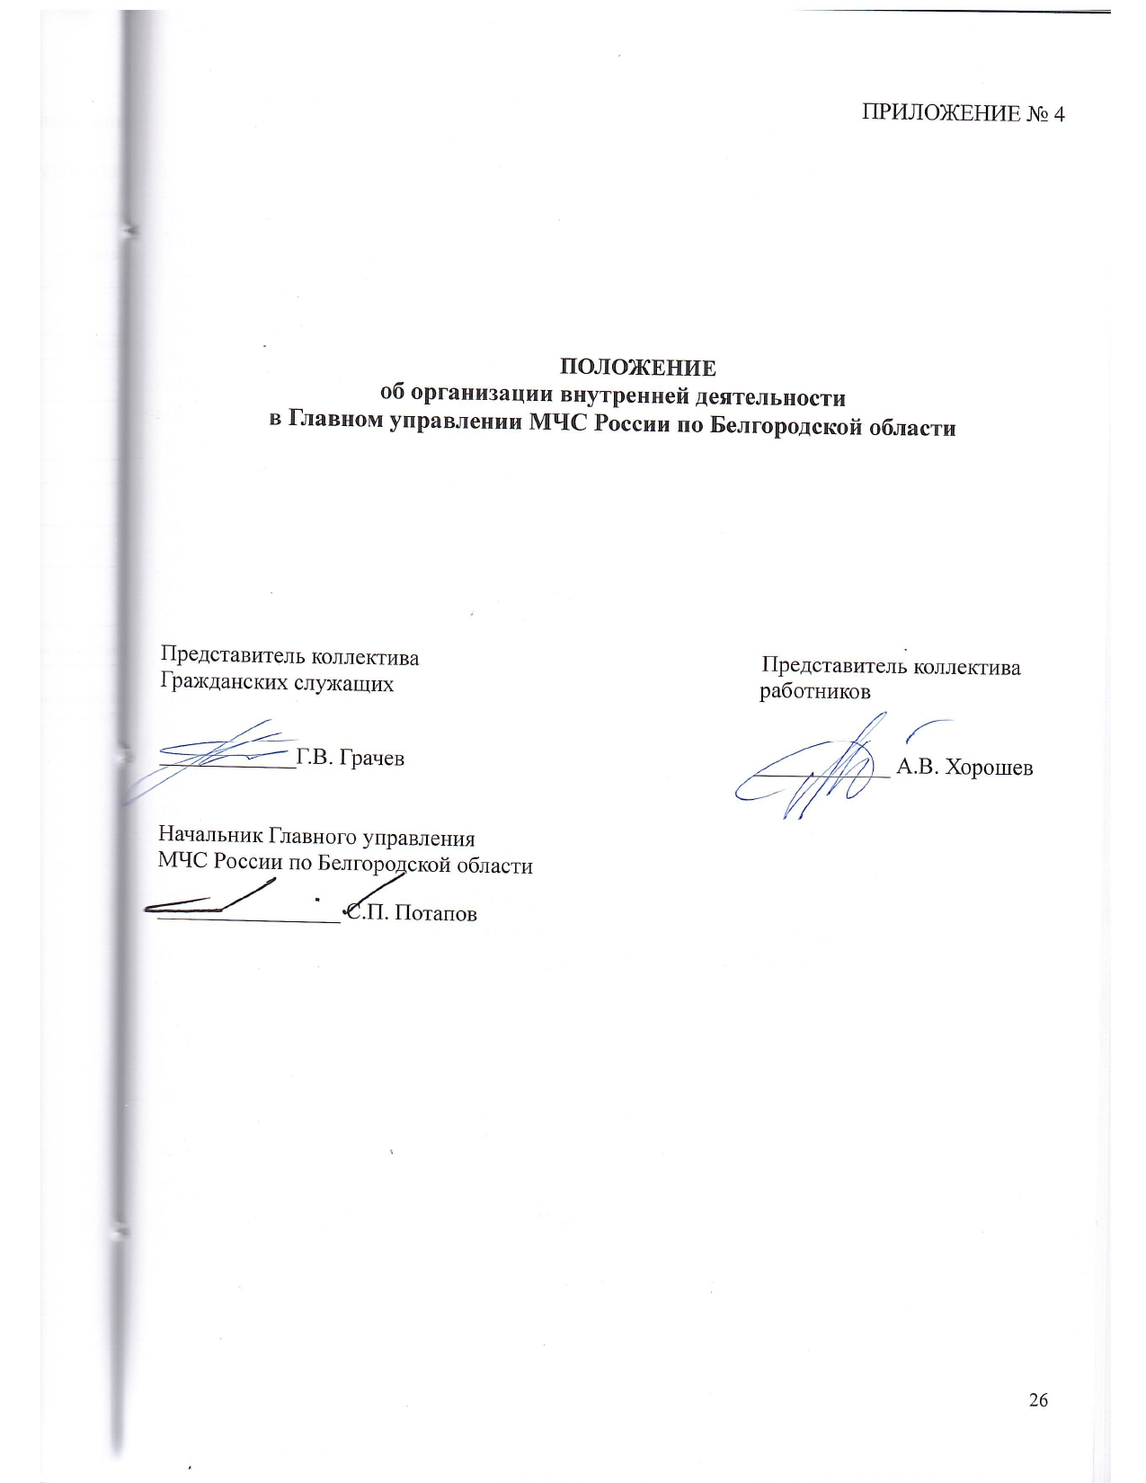

1. Общие положения.

1.1 Настоящее Положение разработано в соответствии с Указом Президента Российской Федерации от 11 июля 2004 года № 868 «Вопросы Министерства Российской Федерации по делам гражданской обороны, чрезвычайным ситуациям и ликвидации последствий стихийных бедствий», Приказом МЧС России от 02.09.2014 № 484 «Об утверждении Регламента Министерства Российской Федерации по делам гражданской обороны, чрезвычайным ситуациям и ликвидации последствий стихийных бедствий», приказами МЧС России от 06.08.2004 № 372 «Об утверждении Положения о территориальном органе Министерства Российской Федерации по делам гражданской обороны, чрезвычайным ситуациям и ликвидации последствий стихийных бедствий – органе, специально уполномоченном решать задачи гражданской обороны и задачи по предупреждению и ликвидации чрезвычайных ситуаций по субъекту Российской Федерации», от 26.10.2018 № 474 «Об организации системы управления МЧС России», от 22.10.2019 № 608
«Об утверждении типовых организационно-штатных структур отдельных
территориальных органов МЧС России», от 03.12.2014 № 670
«О совершенствовании делопроизводства в территориальных органах, учреждениях и организациях МЧС России», от 31.03.2015 № 145 «Об утверждении Инструкции по работе с обращениями граждан в системе Министерства Российской Федерации по делам гражданской обороны, чрезвычайным ситуациям и ликвидации последствий стихийных бедствий» действующими законодательными и иными нормативными правовыми актами Российской Федерации и устанавливает общие правила организации внутренней деятельности Главного управления МЧС России по Белгородской области (далее – Главное управление) и отдельные полномочия должностных лиц.
Главное управление организовывает свою работу в соответствии с Планом основных мероприятий на 2020 год.
МЧС России вправе приостановить действие и признать утратившим силу приказы (распоряжения) и иные документы Главного управления.
Главное управление взаимодействует в пределах компетенции с территориальными органами федеральных органов исполнительной власти в порядке, предусмотренном Указами Президента Российской Федерации, Постановлениями Правительства Российской Федерации, Федеральными законами и приказами МЧС России.
При решении совместных задач Главное управление обеспечивает необходимое взаимодействие с органом исполнительной власти области, органами местного самоуправления, в том числе в рамках участия в работе координационных совещаний по вопросам гражданской обороны, чрезвычайных ситуаций, пожарной безопасности, безопасности людей на водных объектах.
1.2. Главное управление возглавляет начальник Главного управления, который одновременно по занимаемой должности является Главным государственным инспектором Белгородской области по пожарному надзору.
Начальник Главного управления в соответствии с Конституцией Российской Федерации, действующими законодательными и иными нормативными правовыми актами Российской Федерации, Положением о Министерстве Российской Федерации по делам гражданской обороны, чрезвычайным ситуациям и ликвидации последствий стихийных бедствий, утвержденным Указом Президента Российской Федерации от 11 июля 2004 г. № 868 (далее – Положение о МЧС России), Положением о территориальном органе МЧС России, утвержденным приказом МЧС России от 06 августа 2004 г. № 372 обладает правом подписи финансовых и иных документов, заключения договоров, соглашений и контрактов в соответствии с законодательством Российской Федерации.
Документы, направляемые в вышестоящие организации, в том числе в Главные управления МЧС России, осуществляющие координацию деятельности на территории федеральных округов, органы государственной власти Российской Федерации, субъекта Российской Федерации, органы местного самоуправления, подписываются начальником Главного управления или лицом, исполняющим его обязанности в установленном порядке.
Выезд начальника Главного управления в командировку за пределы Белгородской области осуществляется в установленном порядке.
1.3. Первый заместитель начальника Главного управления, заместители начальника Главного управления по направлениям деятельности, заместитель руководителя (далее – заместитель) осуществляют свою деятельность в соответствии с Конституцией Российской Федерации, действующими законодательными и иными нормативными правовыми актами Российской Федерации, приказами и распоряжениями МЧС России, Главного управления, Положением о МЧС России, Положением о территориальном органе МЧС России, должностными инструкциями.
Лица, исполняющие обязанности заместителей, в случае их отсутствия (командировка, отпуск, болезнь), определяются приказом Главного управления.
Заместители в соответствии с основными направлениями деятельности и функциями руководящего состава Главного управления, утвержденными приложением № 2 к настоящему приказу, вправе:
подписывать распоряжения Главного управления в соответствии с полномочиями, установленными их должностными инструкциями, за исключением вопросов, находящихся в исключительной компетенции начальника Главного управления;
осуществлять переписку с гражданами и организациями, за исключением вопросов, находящихся в исключительной компетенции начальника Главного управления;
давать указания начальникам управлений, самостоятельных отделов и служб Главного управления, для решения вопросов, в рамках компетенции.
Заместитель руководителя Главного управления вправе подписывать от имени начальника Главного управления финансовые документы согласно утвержденному перечню, договоры и контракты.
1.4. Структурные подразделения (пожарно-спасательные подразделения) Главного управления осуществляют свою деятельность в соответствии с Конституцией Российской Федерации, действующими законодательными и иными нормативными правовыми актами Российской Федерации, приказами и распоряжениями МЧС России, Главного управления, Положением о территориальном органе МЧС России, положением о соответствующем структурном подразделении Главного управления, утвержденным приказом начальником Главного управления, и с утвержденными начальником Главного управления планами работы на текущий год.
Начальники структурных подразделений Главного управления представляют информацию по исполнению поручений заместителей в отдел административной работы для осуществления контроля за ходом исполнения поручений.
Начальники структурных подразделений вправе:
осуществлять подготовку и согласование проектов приказов, распоряжений, сопроводительных писем и служебных писем Главного управления в соответствии с перечнем основных задач, решаемых структурными подразделениями Главного управления;
осуществлять в установленном порядке переписку в Главном управлении.
1.5. В Главном управлении действуют следующие распорядительные документы: приказы и распоряжения МЧС России, директивы МЧС России, решения коллегий МЧС России, протоколы совещаний (селекторных совещаний), проводимых должностными лицами МЧС России, а также приказы Главного управления, решения коллегии Главного управления, решения оперативных совещаний, проводимых начальником Главного управления.
1.6. Приказы и распоряжения Главного управления подписываются начальником Главного управления либо лицом, исполняющим обязанности начальника Главного управления в период его отсутствия (командировка, отпуск, болезнь).
1.7. Проекты приказов (распоряжений) Главного управления после согласования со всеми должностными лицами, указанными в листе согласования, представляются начальнику Главного управления (заместителям) через отдел административной работы.
Порядок подготовки, оформления, согласования и подписания приказов, форма рассылки документов, тиражирование и рассылка служебных документов регламентированы приказом Главного управления от 28.02.2014 № 119.
1.8. В Главном управлении проводятся заседания коллегии Главного управления, Общественного совета при Главном управлении, совещания у начальника Главного управления, заместителей и руководителей структурных подразделений. Решения, принятые на заседаниях и совещаниях у начальника Главного управления, заместителей оформляются протоколами, которые регистрируются в отделе административной работы.
1.9. Решения (протоколы) коллегии Главного управления подписываются в порядке, установленном Положением о коллегии Главного управления, утвержденным приказом МЧС России от 06.04.2004 № 301. Персональный состав коллегии Главного управления утверждается в порядке, установленном МЧС России.
1.10. Протоколы селекторных (оперативных) совещаний подписываются теми должностными лицами, которые проводили совещания.
Подготовка и представление на подпись проектов протоколов селекторных (оперативных) совещаний, проводимых начальником Главного управления, возлагается на начальника отдела административной работы.
1.11. Должностные лица Главного управления несут ответственность в соответствии с действующим законодательством за невыполнение или ненадлежащее выполнение приказов, распоряжений и директив МЧС России, поручений руководства МЧС России, решений коллегий МЧС России, поручений селекторных и аппаратных совещаний, совещаний, проводимых руководством МЧС России, приказов начальника Главного управления, поручений селекторных и служебных совещаний, проводимых под руководством начальника Главного управления, решений коллегии Главного управления.
1.12. В целях всесторонней и объективной оценки служебной деятельности военнослужащих, лиц начальствующего состава ФПС, государственных гражданских служащих и работников проводятся заседания аттестационной комиссии Главного управления.
Заседания аттестационной комиссии проводятся ежеквартально, либо по отдельному указанию начальника Главного управления. Порядок их подготовки и проведения регламентируется приказами МЧС России и Главного управления, и обеспечивается отделом кадровой, воспитательной работы и профессионального обучения Главного управления.
1.13. Порядок прохождения военной службы, федеральной противопожарной службы Государственной противопожарной службы (далее – ФПС) МЧС России и государственной гражданской службы Главного управления осуществляется в порядке, установленном действующим законодательством.
1.14. Ответственность за организацию выполнения мероприятий по противодействию терроризму, идеологии терроризма и антитеррористической защищенности в Главном управлении возлагается на заместителя начальника Главного управления (по антикризисному управлению).
1.15. Гербовая мастичная печать Главного управления хранится в отделе по защите государственной тайны. Удостоверение гербовой печатью документов, подписанных начальником Главного управления, осуществляется
начальником или ведущим специалистом-экспертом отдела по защите государственной тайны ежедневно с 16.30 до 17.30.
Мастичная печать управления надзорной деятельности и профилактической работы хранится в сейфе начальника управления. В случае отсутствия начальника управления удостоверение печатью документов производится лицом, его замещающим. Печать передается установленным порядком.
Мастичная печать отдела безопасности людей на водных объектах хранится в сейфе начальника отдела. В случае отсутствия начальника отдела удостоверение печатью документов производится лицом, его замещающим. Печать передается установленным порядком.
Угловой мастичный штамп Главного управления хранится в отделе административной работы.
1.16. Обязанности по изготовлению пропусков, условных знаков (шифров), их оформлению, регистрации, выдаче, замене, учету и хранению, контролю их наличия и движения в Главном управлении возлагаются на начальника отдела защиты государственной тайны. Право подписи постоянных и временных пропусков предоставляется: на территории № 1 - заместителю руководителя Главного управления, на территории № 2 - первому заместителю начальника Главного управления.

2. Организация планирования, делопроизводства и контроля, защиты государственной тайны и служебной информации.

2.1. Организация планирования, делопроизводства и контроля.

Планирование по основным направлениям деятельности Главного управления осуществляется с учетом ежегодного послания Президента Российской Федерации, поручений Министра, Комплексного плана основных мероприятий МЧС России, Плана основных мероприятий Главного управления.

Организация планирования служебной деятельности в Главном управлении, виды планов, порядок и сроки их разработки, а также контроля исполнения установлены приказами МЧС России.

План основных мероприятий Главного управления разрабатывает отдел оперативного планирования, противодействия терроризму и обеспечения антитеррористической защищённости в соответствии с Комплексным планом основных мероприятий МЧС России и с учетом предложений структурных подразделений Главного управления, согласованных с заместителями.
Контроль за выполнением плана основных мероприятий возлагается на начальника отдела оперативного планирования, противодействия терроризму и обеспечения антитеррористической защищённости.
Делопроизводство в Главном управлении осуществляется в соответствии с Инструкцией по делопроизводству в территориальных органах, учреждениях и организациях МЧС России (далее – Инструкция) с использованием системы электронного документооборота (далее – СЭД) с применением электронной подписи.
Непосредственное ведение делопроизводства и организация архивного и иного хранения документов в Главном управлении возлагается на отдел административной работы, в том числе:
экспедиционная обработка документов;
регистрация и учет документов;
доведение документов (на бумажном носителе, электронных документов, электронных копий документов и указаний по исполнению документа до исполнителя);
подготовка проектов указаний начальника Главного управления по исполнению документов;
контроль исполнения документов;
архивная и справочно-информационная работа.
Сотрудники структурных подразделений Главного управления несут персональную ответственность за выполнение требований Инструкции, сохранность находящихся у них служебных документов.
Переписка осуществляется в электронном и бумажном виде.
Учетный номер присваивается документам в нарастающем порядке в течение года, путем обнуления счетчиков 1 января.
Входящая и предварительно согласованная посредством СЭД исходящая корреспонденция, распорядительные документы представляются на подпись через отдел административной работы в сроки, установленные начальником Главного управления.
Отдел административной работы ежедневно осуществляет внутренние работы (работа с документами и базой данных СЭД и АС Делопроизводство) в соответствии с графиком, утверждаемым начальником Главного управления.
Согласование проектов документов отделом административной работы, в том числе в пятницу и предпраздничные дни производится в соответствии с графиком, утверждаемым начальником Главного управления. Ответы на поручения, срок исполнения которых выпадает на пятницу и предпраздничные дни, согласовываются и представляются на подпись в четверг.
Порядок действий оперативной дежурной смены ЦУКС при получении документов с пометками о срочности («Вручить немедленно», «Срочно», «Оперативно») либо содержащих в тексте документа указания о сроке исполнения (далее – срочные документы), а также документов, подлежащих исполнению и регистрации во внерабочее время, выходные и праздничные дни устанавливается распорядительным документом Главного управления.
Срочные документы доводятся до руководства Главного управления незамедлительно по мере поступления.
При необходимости срочного исполнения поступившего документа отдел административной работы Главного управления доводит документ исполнителю до рассмотрения документа руководством Главного управления, за исключением документов, содержащих служебную информацию ограниченного распространения.
Проекты распорядительных документов (приказов и распоряжений) до представления на подпись руководству Главного управления подлежат обязательному согласованию:
исполнителем распорядительного документа;
начальником структурного подразделения – исполнителя проекта распорядительного документа;
заместителем руководителя Главного управления;
главным специалистом (по вопросам противодействия коррупции на территории Белгородской области);
начальником отдела кадровой, воспитательной работы и профессионального обучения;
начальником финансово-экономического отдела - главным бухгалтером;
начальником юридического отдела;
начальником отдела административной работы.
В Главном управлении издаются следующие распорядительные документы:
приказы по основной деятельности;
приказы по личному составу;
приказы по строевой части;
приказы о командировании личного состава;
приказы о поощрении;
распоряжения.
Регистрация, рассылка и хранение приказов по основной деятельности, распоряжений осуществляется отделом административной работы. Регистрация рассылка и хранение приказов по личному составу, строевой части, о поощрении, о командировании личного состава осуществляется отделом кадровой, воспитательной работы и профессионального обучения.
Право постановки электронной цифровой подписи предоставлено следующим должностным лицам:
начальнику Главного управления,
заместителю руководителя Главного управления,
начальнику финансово-экономического отдела – главному бухгалтеру.
Контроль за соблюдением структурными подразделениями порядка оформления, согласования и представления на подпись проектов распорядительных документов осуществляется отделом административной работы.
Начальнику отдела административной работы Главного управления предоставляется право:
возвращать в структурные подразделения Главного управления документы, оформленные с нарушением требований Инструкции;
при поступлении документов, требующих немедленного исполнения до передачи на резолюцию начальнику Главного управления определять исполнителя по направлению деятельности и передавать документ для предварительного ознакомления, давать указания, необходимые для исполнения документа и координировать действия управлений и самостоятельных отделов при отработке документов требующих немедленного исполнения, за исключением документов, содержащих служебную информацию ограниченного распространения;
устанавливать контрольные сроки исполнения документов, стоящих на контроле в вышестоящих организациях МЧС России, не менее чем за одни сутки до истечения сроков выполнения документов, за исключением случаев, когда документ требует немедленного исполнения.
Ответственность за своевременное и качественное исполнение поручений, соблюдение установленного порядка работы с документами в структурных подразделениях Главного управления возлагается на начальников структурных подразделений.
Ведение делопроизводства в структурных подразделениях возлагается на одного из сотрудников подразделения (далее – делопроизводитель), назначенных руководителем структурного подразделения. Персональный список делопроизводителей структурных подразделений и лиц, замещающих их на период временного отсутствия (болезнь, отпуск и т.п.), в соответствии с приказом Главного управления от 11.12.2019 №542.
Ведение делопроизводства в структурных подразделениях определено Приказом МЧС от 03.12.2014 №670 «О совершенствовании делопроизводства в территориальных органах, учреждениях и организациях МЧС России».
Контроль за исполнением приказов МЧС России, Главного управления, коллегиальных решений возлагается на заместителей начальника Главного управления по направлениям деятельности.
Организация и контроль за ведением исторического формуляра Главного управления возлагается на начальника отдела кадровой, воспитательной работы и профессионального обучения.
Подготовка проектов нормативных правовых актов по вопросам гражданской обороны, защиты населения и территорий от чрезвычайных ситуаций, обеспечения пожарной безопасности и безопасности людей на водных объектах области осуществляется соответствующими управлениями и отделами по направлениям деятельности.

2.2. Организация защиты государственной тайны и служебной информации.

Организация защиты государственной тайны и защиты информации, составляющей государственную тайну, в Главном управлении и на объектах информатизации режимно - секретных подразделений осуществляется в соответствии с законодательством по защите государственной тайны.
Осуществление мероприятий по обеспечению режима секретности и технической защите информации, составляющей государственную тайну, в Главном управлении возлагается на отдел защиты государственной тайны. Поддержание в постоянной готовности шифровального органа к обеспечению руководства специальной связью в условиях повседневной деятельности, при возникновении чрезвычайной ситуации, а также при переводе органов управления на работу в условиях военного времени, в Главном управлении возлагается на отдел защиты государственной тайны.
Организация и ведение секретного делопроизводства, осуществление учета, хранения печатей и штампов, необходимых для ведения секретного
делопроизводства Главного управления определяется в соответствии требованиями Инструкции по обеспечению режима секретности в Российской Федерации, утвержденной постановлением Правительства Российской Федерации от 05 января 2004 г. № 3-1, а также другими нормативными актами.
Представление руководству поступающих секретных документов и доведение содержащейся в них информации до исполнителей, в соответствии с резолюцией руководителей, осуществляется начальником отдела защиты государственной тайны или лицом, ответственным за ведение секретного делопроизводства.
Отправка секретной корреспонденции осуществляется в соответствии с графиком работы органов специальной и фельдъегерской связи, заключенными договорами, и в другие дни с разрешения начальника Главного управления.
Получение заграничных паспортов и осуществление выездов за пределы Российской Федерации военнослужащих, сотрудников ФПС и лиц гражданского персонала, осведомленных в сведениях, составляющих государственную тайну, организовывается в соответствии с требованиями Инструкции о порядке получения паспортов и оформления разрешений на выезд за пределы Российской Федерации военнослужащих, сотрудников федеральной противопожарной службы Государственной противопожарной службы и лиц гражданского персонала системы Министерства Российской Федерации по делам гражданской обороны, чрезвычайным ситуациям и ликвидации последствий стихийных бедствий, утвержденной приказом МЧС России от 26.04.2005 № 345 и изменениями к нему, внесенными приказом МЧС России от 04.06.2013 № 360 «О внесении изменений в приказ МЧС России от 26.04.2005 № 345».
Заместителями начальника Главного управления, начальниками управлений и самостоятельных отделов еженедельно, по пятницам, производится проверка наличия секретных документов у подчиненных, с отметкой результатов проверки в описи документов, находящейся у исполнителей (форма № 2).
Контроль за проведением проверок ведется начальником отдела защиты государственной тайны, о результатах проверки наличия секретных документов еженедельно, по пятницам, докладывается начальнику Главного управления.
Вынос секретных документов из здания Главного управления производится только с разрешения начальника Главного управления или лица, его замещающего. Перевозка секретных документов производится работниками
отдела защиты государственной тайны в опечатанных папках (портфелях) на служебном транспорте: в пределах гарнизона - без вооруженной охраны, за пределами гарнизона - с вооруженной охраной. Выдача документов на занятия организуется начальником отдела защиты государственной тайны или лицом, его замещающим, согласно плану занятий, утвержденному начальником Главного управления.
Опись документов, отобранных для вывоза на занятия начальниками управлений и отделов (отделений), утверждается начальником Главного управления.
Отбор секретных документов для уничтожения производится порядком и в сроки, установленные «Инструкцией по обеспечению режима секретности в Российской Федерации», утвержденной постановлением Правительства РФ от
5 января 2004 года № З-1 и «Перечнем документов, образующихся в деятельности органов управления, спасательных воинских формирований МЧС России, подразделений федеральной противопожарной службы Государст-венной противопожарной службы, Государственной инспекции по маломерным судам МЧС России, учреждений и организаций, находящихся в ведении МЧС России, с указанием сроков хранения», утвержденным приказом МЧС России от 19.06.2012
№ 340.
С лицами, назначаемыми на должности, предусматривающими работу со сведениями, составляющими государственную тайну, начальник отдела защиты государственной тайны, в недельный срок, организует изучение «Инструкции по обеспечению режима секретности в Российской Федерации», утвержденной постановлением Правительства РФ от 5 января 2004 года № З-1, с последующим принятием зачетов.
Допуск представителей из других учреждений (командированных лиц) к ознакомлению с совершенно секретными и секретными документами производится с письменного разрешения начальника Главного управления, при предъявлении ими предписания на выполнение задания и справки о допуске к работе с секретными документами соответствующей формы.
Печатание и размножение секретных документов и документов с пометкой «Для служебного пользования» производится в помещениях отдела защиты государственной тайны и отдела организации мобилизационной подготовки и мобилизации на сертифицированных компьютерах, имеющих аттестаты соответствия требованиям по безопасности информации, с предварительной регистрацией соответственно в «Журнале учета документов, отпечатанных в машинописном бюро» или в «Журнале учета размножения документов с пометкой «Для служебного пользования»». Ответственные за контроль: главный специалист-эксперт отдела защиты государственной тайны и главный специалист-эксперт отдела организации мобилизационной подготовки и мобилизации.
Организационные и технические мероприятия на объектах электронно-вычислительной техники (ЭВТ) проводятся в соответствии с требованиями Инструкции по обеспечению режима секретности при обработке секретной информации (по обеспечению безопасности информации) с использованием средств вычислительной техники на объектах информатизации Главного управления.
Общее руководство и контроль организации выполнения мероприятий по обеспечению режима секретности и защите информации, составляющей государственную тайну, возлагаются на начальника Главного управления, а в случае временного его отсутствия на должностное лицо, на которое возложено временное исполнение обязанностей начальника Главного управления.

2.3. Организация защиты информации ограниченного доступа, не содержащей сведения, составляющие государственную тайну.

Организация защиты информации ограниченного доступа, не содержащей сведения, составляющие государственную тайну, в Главном управлении осуществляется в соответствии с требованиями законодательства Российской Федерации об информации, информационных технологиях и о защите информации, нормативных правовых актов Правительства Российской Федерации в области обеспечения безопасности персональных данных, актов и руководящих документов Федеральной службы по техническому и экспортному контролю, актов и руководящих документов Федеральной службы безопасности.
Осуществление мероприятий по технической информации ограниченного доступа, не содержащей сведения, составляющие государственную тайну, в Главном управлении возлагается на управление информационных технологий и связи.
Общее руководство и контроль организации выполнения мероприятий по защите информации ограниченного доступа, не содержащей сведения, составляющие государственную тайну, возлагаются на начальника Главного управления, а в случае временного его отсутствия на должностное лицо, на которое возложено временное исполнение обязанностей начальника Главного управления.

3. Размещение структурных подразделений Главного управления.

3.1. Организация закрепления служебных помещений за структурными подразделениями Главного управления и размещения в них сотрудников.

Служебные помещения Главного управления закрепляются за структурными подразделениями в соответствии с приложением № 3 к настоящему приказу.
Решение о размещении сотрудников в закрепленных за структурными подразделениями служебных помещениях принимают их руководители.

3.2. Организация содержания административного здания Главного управления, служебных помещений и выполнения в них требований пожарной безопасности.

Ответственными за состояние закрепленных за структурными подразделениями Главного управления служебных помещений, их пожарную и электробезопасность, соблюдение режима освещения являются начальники этих подразделений.
Ответственность за содержание, эксплуатацию и ремонт инженерных систем и коммуникаций (канализацию, электрохозяйство, водоснабжение, отопление, вентиляцию и системы автоматической пожарной сигнализации) в Главном управлении возлагается на начальника управления материально-технического обеспечения.
Организация капитального и текущего ремонтов в административных зданиях Главного управления, а также обеспечения структурных подразделений Главного управления необходимой рабочей мебелью и бытовой техникой (в соответствии с табелем и штатом) возлагается на начальника управления материально-технического обеспечения.
Перепланирование помещений, прокладка электросети, линий связи, сигнализации производится с личного разрешения начальника Главного управления в присутствии материально - ответственного лица.
Вынос из здания Главного управления или из помещений одного структурного подразделения в помещение другого структурного подразделения мебели и бытовой техники без предварительного письменного уведомления ответственных лиц управления материально-технического обеспечения не допускается.
Вскрытие (закрытие) и сдача под охрану служебных помещений осуществляется ответственными должностными лицами. Ключи от всех служебных помещений по окончании рабочего дня сдаются: на территории № 1 дежурному по Главному управлению, на территории № 2 диспетчеру дежурной смены службы пожаротушения с записью в «Книге приема и сдачи служебных помещений под охрану».
Второй комплект ключей от режимных помещений хранится в опечатанном виде у начальника Главного управления, от остальных помещений – в секретном делопроизводстве отдела по защите государственной тайны.
Пожарная безопасность в Главном управлении осуществляется в соответствии с требованиями пожарной безопасности согласно законодательству Российской Федерации.
Должностные лица, ответственные за соблюдение требований пожарной безопасности, а также за наличие и исправность первичных средств пожаротушения, назначаются в соответствии с приложением № 4 к настоящему приказу.
Проверка противопожарного состояния служебных помещений Главного управления проводится должностными лицами, за которыми они закреплены, ежедневно до 18.00.
Сотрудники Главного управления должны знать и выполнять порядок:
содержания зданий и помещений;
осмотра и закрытия помещений после окончания рабочего дня;
обесточивания электрооборудования по окончании рабочего дня и в случае пожара;
содержания и использования первичных средств пожаротушения;
действий при пожаре.

3.3. Организация обеспечения безопасности в здании Главного управления, в том числе при угрозе террористических актов.

В соответствии со статьями 49-51 раздела V «Инструкции по обеспечению режима секретности в Российской Федерации», утвержденной постановлением Правительства РФ от 5 января 2004 года № З-1, обеспечение безопасности в административных зданиях Главного управления осуществляется в целях недопущения несанкционированного доступа в режимные помещения Главного управления.
Пропускной режим в зданиях Главного управления осуществляется в соответствии с «Инструкцией по пропускному и внутриобъектовому режиму в зданиях Главного управления», утвержденной приказом Главного управления от 30.08.2018 № 343дсп.
В целях организации пропускного режима, улучшения охраны зданий, предотвращения проникновения посторонних лиц в режимные и служебные помещения и осуществления контроля за посетителями, прибывшими в здания Главного управления, используются система контроля прибытия личного состава и ограничения доступа «Легос» и система видеонаблюдения зданий Главного управления.
Контроль за соблюдением пропускного режима возлагается на начальника отдела оперативного планирования, противодействия терроризму и обеспечения антитеррористической защищённости.

4. Регламент служебного времени военнослужащих, сотрудников ГПС, служащих и работников Главного управления.

Общая продолжительность еженедельного служебного времени военнослужащих, сотрудников ФПС, государственных гражданских служащих и гражданского персонала Главного управления в соответствии со статьей 219 Устава внутренней службы Вооруженных Сил Российской Федерации, утвержденного Указом Президента Российской Федерации от 10.11.2007 № 1495, статьей
54 Федерального закона от 23 мая 2016 г. №141-ФЗ «О службе в федеральной противопожарной службе Государственной противопожарной службы и внесении изменений в отдельные законодательные акты Российской Федерации»,
ст. 45 Федерального закона Российской Федерации от 27.07.2004 № 79-ФЗ
«О государственной гражданской службе Российской Федерации» и статьей
91 Трудового кодекса Российской Федерации не может превышать 40 часов в неделю.

Регламент
служебного времени военнослужащих, сотрудников ГПС,
служащих Главного управления МЧС России по Белгородской области*

Начало рабочего дня | 9.00
Окончание рабочего дня  - в обычные дни  - по пятницам и в дни, непосредственно предшествующие нерабочему праздничному дню | 18.00  16.45
Перерыв на обед | 13.00 - 13.45
Подведение итогов в управлениях и самостоятельных отделах и постановка задач | 17.30 - 17.50
Самостоятельная подготовка  - офицеры, сотрудники ГПС  - гражданский персонал | 14.00 - 15.00 (вторник)  14.00 – 15.00 (среда)
Строевая подготовка | 9.15 - 9.45 (вторник)
Физическая подготовка военнослужащих, сотрудников и гражданского персонала | 16.00 - 18.00  (вторник, четверг)
Прием начальником Главного управления военнослужащих, сотрудников, рабочих и служащих по личным вопросам | 14.30 - 17.00  (четверг I и III недели  месяца)
Приём первым заместителем начальника Главного управления и заместителем руководителя Главного управления военнослужащих, сотрудников, рабочих и служащих по личным вопросам | 14.30 - 17.00  (четверг II и IV недели  месяца)
Приём начальником Главного управления, первым заместителем начальника Главного управления и заместителем руководителя Главного управления посетителей из других организаций | 14.30 - 16.00  (вторник, пятница)

Регламент
работы архива Главного управления

 | Наименование | Время
1. | Выдача документов сотрудникам Главного управления | 9:30 - 10:30
2. | Внутренняя работа | 10:30 - 13:00  13:45 - 17:00
3. | Прием документов от сотрудников Главного управления | 17:00 - 17:45
 | Санитарный день: 1-й рабочий день каждого месяца

Регламент
служебного времени пожарно-спасательных подразделений
Главного управления, не входящих в состав дежурного караула*

 | Начало рабочего дня | 09:00
 | Совещания:  - постановка задач на день  - подведение итогов работы за день | 09:00 - 09:15  17:30 - 17:45
 | Перерыв на обед | 13:00 - 13:45
 | Самостоятельная подготовка (по пятницам) | 14:00 - 16:45
 | Занятия с личным составом (по расписанию занятий) | 09:30 - 17:00
 | Физическая подготовка для сотрудников ФПС и гражданского персонала Главного управления  (по четвергам) | 16:00 -18:00
 | Убытие со службы (работы)  -понедельник-четверг  -пятница  -предпраздничные дни | 18.00  16.45  17.00
 | Выходные дни | суббота,  воскресение

Распорядок дня личного состава дежурных караулов пожарно-спасательных подразделений Главного управления регламентирован Уставом подразделений пожарной охраны, утвержденным приказом МЧС России
от 20.10.2017 № 452.

Регламент служебного времени
работников ремонтно-технического центра

1. | Начало рабочего дня | 8.00
2. | Окончание рабочего дня  - в обычные дни  - в дни, непосредственно предшествующие нерабочему праздничному дню  - в каждую пятницу недели | 17.00  16.00  15.45
3. | Перерыв на обед | 12.00 – 12.45
4. | Подведение итогов в группах и постановка задач | 16.30 – 16.50
5. | Самостоятельная подготовка работников | 14.00 – 15.00 (среда)
6. | Физическая подготовка работников (мужчины) | 16.00 – 17.00  (вторник, четверг)
7. | Физическая подготовка работников (женщины) | 16.00 – 18.00  (понедельник, среда)
8. | Информирование работников | 8.10 – 8.25  (понедельник)
9. | Санитарный день | 15.00 – 17.00  (последний четверг месяца)
10. | Прием начальником центра работников по личным вопросам | 14.30 – 17.00  (четверг I и III недели месяца)

Регламент служебного времени
работников вещевого склада

1. | Начало рабочего дня | 9.00
2. | Окончание рабочего дня  - в обычные дни  - в дни, непосредственно предшествующие нерабочему праздничному дню  - в каждую пятницу недели | 18.00  17.00  16.45
3. | Перерыв на обед | 13.00 – 13.45
4. | Учет имущества, работа с документами | понедельник
5. | Выдача вещевого имущества личному составу | вторник,  среда,  четверг
6. | Санитарный день | пятница

Регламент служебного времени и распорядок дня устанавливается начальником Главного управления с учетом спецификации деятельности структурных (пожарно-спасательных) подразделений Главного управления.
Перечень мероприятий, которые проводятся без ограничения общей продолжительности еженедельного служебного времени военнослужащих, проходящих военную службу по контракту, установлен приложением № 1 к приказу МЧС России от 25.01.2010 № 22 «Об утверждении перечня мероприятий, которые проводятся при необходимости без ограничения общей продолжительности еженедельного служебного времени военнослужащих спасательных воинских формирований МЧС России, проходящих военную службу по контракту, денежной компенсацией вместо предоставления дополнительных суток отдыха».
Привлечение сотрудников ФПС к выполнению обязанностей сверх установленной продолжительности служебного времени, в ночное время, в выходные и нерабочие праздничные дни регулируется статьями 54 и
59 Федерального закона от 23.05.2016 № 141-ФЗ «О службе в федеральной противопожарной службе Государственной противопожарной службы и внесении изменений в отдельные законодательные акты Российской Федерации» и приказом МЧС России от 24.09.2018 № 410 «Об утверждении Порядка привлечения сотрудников федеральной противопожарной службы Государственной противопожарной службы к выполнению служебных обязанностей сверх установленной нормальной продолжительности служебного времени, в ночное время, выходные и нерабочие праздничные дни, предоставления им дополнительных дней отдыха, а также отдельных видов дополнительных отпусков».
Военнослужащим, проходящим военную службу по контракту, привлекаемым к исполнению обязанностей в выходные нерабочие праздничные дни, отдых предоставляется в другие дни недели решением соответствующего начальника (руководителя) с учётом интересов службы.
Для сотрудников федеральной противопожарной службы Государственной противопожарной службы, замещающих должности старшего и высшего начальствующего состава Главного управления устанавливается ненормированный служебный день.
Работа гражданского персонала в выходные и нерабочие праздничные дни компенсируется предоставлением другого дня отдыха или оплачивается в соответствии со статьёй 153 Трудового кодекса Российской Федерации.
Государственным гражданским служащим и работникам, имеющим ненормированный служебный день, предоставляется ежегодный дополнительный оплачиваемый отпуск, продолжительностью три календарных дня.

5. Организация оперативной дежурной службы в Главном управлении.

Оперативная дежурная служба организуется в соответствии с приказом МЧС России от 23.12.2019 №763 «Об утверждении положения об организации оперативной дежурной службы в системе МЧС России».
Оперативная дежурная служба осуществляется при несении оперативного дежурства оперативными дежурными сменами, выполняющими задачи оперативного дежурства на пункте управления в круглосуточном режиме.
Оперативное дежурство организуется в соответствии с приказом Главного управления от 30.12.2019 №584 «Об организации оперативного дежурства».
Личный состав оперативных дежурных смен с момента заступления на оперативное дежурство и до окончания его несения подчиняется старшему оперативному дежурному.
Старший оперативный дежурный Главного управления вправе:
подписывать и предоставлять в установленном порядке оперативную ежедневную сводку руководству Главного управления и аппарату Главного федерального инспектора по Белгородской области аппарата полномочного представителя Президента Российской Федерации в Центральном Федеральном округе;
подписывать и предоставлять в установленном порядке оперативные донесения, оперативные ежедневные прогнозы возникновения и развития чрезвычайных ситуаций на территории области, экстренные предупреждения о вероятном возникновении чрезвычайной ситуации и происшествий, в органы повседневного управления муниципальных образований, федеральных и территориальных органов исполнительной власти и организаций.
Ответственность за организацию оперативного дежурства возложить на начальника Центра управления в кризисных ситуациях.
В целях усиления антитеррористической защищенности административного здания Главного управления ежесуточно с 9.00 часов назначается дежурный по Главному управлению из числа офицерского состава. Инструктаж дежурного по Главному управлению производится начальником отдела оперативного планирования, противодействия терроризму и обеспечения антитеррористической защищённости в день заступления в наряд.

6. Подготовка и проведение заседаний и совещаний.

6.1. Виды заседаний и совещаний, проводимых в Главном управлении.

В Главном управлении проводятся:
заседания коллегии Главного управления;
заседания экспертного совета Главного управления;
селекторные совещания;
служебные совещания;
заседания комиссий (в соответствии с перечнем, указанным в приложении настоящего приказа);
заседание общественного совета Главного управления.

6.2. Организация подготовки, проведения и обеспечения заседаний и совещаний.

Селекторные совещания проводятся под руководством или по указанию МЧС России, начальника Главного управления в соответствии с планом селекторных совещаний. Материалы к селекторным совещаниям готовятся начальниками структурных подразделений Главного управления и представляются руководству Главного управления через отдел оперативного
планирования, противодействия терроризму и обеспечения антитеррористической защищённости в день, предшествующий селекторному совещанию. Ответственность за своевременность представления, полноту и качество представляемых материалов к селекторным совещаниям возлагается на руководителей соответствующих структурных подразделений Главного управления.
На селекторные совещания привлекаются заместители, начальники структурных подразделений Главного управления.
Место проведения селекторных совещаний:
Главное управление МЧС России по Белгородской области (проспект Славы, 102), зал совещаний.
По принятым на служебных совещаниях решениям, начальник отдела административной работы Главного управления оформляет протокол, представляет его на подпись начальнику Главного управления и осуществляет контроль исполнения поручений.
Подготовка и проведение заседаний и совещаний, носящих закрытый характер, осуществляется режимно-секретным подразделением в соответствии с требованиями Инструкции по обеспечению режима секретности в Российской Федерации, утвержденной постановлением Правительства Российской Федерации от 05.01.2004 № 3-1 и введенной в действие в системе МЧС России приказом МЧС России от 04.02.2004 № 05, а также другими нормативными правовыми актами МЧС России.
Подготовка и проведение праздничных и торжественных мероприятий, посвященных государственным и профессиональным праздникам, осуществляется в соответствии с приказом (распоряжением) Главного управления, которым утверждается состав комиссии на проведение мероприятия, план проведения, сценарий, расчет сил и средств. По окончании мероприятия готовится отчетный материал.

7. Организация работы с обращениями граждан и приема посетителей руководством Главного управления.

Работа с обращениями граждан осуществляется в соответствии с Федеральным законом от 02.05.2006 № 59-ФЗ «О порядке рассмотрения обращений граждан Российской Федерации», Федеральным законом от 09.02.2009 года № 8-ФЗ «Об обеспечении доступа к информации о деятельности государственных органов и органов местного самоуправления», Указом Президента Российской Федерации от 17 апреля 2017 года № 171 «О мониторинге и анализе результатов рассмотрения обращения граждан и организаций» и Инструкцией по работе с обращениями граждан в системе Министерства Российской Федерации по делам гражданской обороны, чрезвычайным ситуациям и ликвидации последствий стихийных бедствий, утвержденной приказом МЧС России от 31.03.2015 № 145.
Обращения граждан, поступившие в структурные подразделения Главного управления, передаются на регистрацию в отдел административной работы Главного управления. Отдел административной работы Главного
управления обеспечивает контроль за своевременностью представления ответов заявителям. Обращения, поступившие на телефон доверия регистрируются в журнале учета, распечатываются и передаются в отдел административной работы Главного управления для доклада начальнику Главного управления.
Ответы заявителям подписываются начальником (заместителем начальника) Главного управления либо лицом, исполняющим обязанности начальника (заместителя начальника) Главного управления в период его отсутствия (командировка, отпуск, болезнь).
Исполнитель несет персональную ответственность за качество отработки и доведение результатов рассмотрения обращения до заявителя, при необходимости, в центральный аппарат МЧС России, иные государственные органы и органы местного самоуправления.
Обращение считается снятым с контроля только при предоставлении в отдел административной работы оригинала обращения, ответа заявителю, в центральный аппарат МЧС России, иные государственные органы и органы местного самоуправления, направившие обращение, подписанного начальником (заместителем начальника) Главного управления либо лицом, исполняющим его обязанности.
Во всех других случаях обращение считается неисполненным.
Отдел административной работы Главного управления осуществляет проверку правильности оформления и согласования исходящей корреспонденции по вопросам рассмотрения обращений граждан и организаций за подписью начальника (заместителя начальника) Главного управления.
Исходящим письмам, по результатам рассмотрения обращений граждан, индекс по номенклатуре дел присваивается отделом административной работы Главного управления, хранение исполненных документов по обращениям граждан осуществляется в отделе административной работы Главного управления в соответствии с номенклатурой дел отдела административной работы Главного управления, и сроков их хранения.
Организация приёма посетителей начальником Главного управления и заместителями осуществляется начальником отдела административной работы Главного управления.
Порядок приёма посетителей включает:
запись на приём в журнале приема посетителей;
организацию приёма;
работу с письменными заявлениями, поступившими во время приёма;
организацию работы по документальному обеспечению приёма.
Запись на прием к начальнику Главного управления и заместителям ведется отделом административной работы ежедневно с 09:00 до 17:30 (кроме выходных и нерабочих праздничных дней), в пятницу с 09:00 до 16:00 на основании заявлений граждан с изложением существа вопроса и приложением необходимых документов.
Сведения об обратившихся посетителях заносятся в журнал учёта посетителей, в котором указывается дата приёма, фамилия, имя, отчество заявителя, адрес, содержание устного или письменного обращения.
Прием посетителей осуществляется в дни и часы согласно регламенту служебного времени Главного управления, в кабинетах начальника Главного управления и его заместителей.
При невозможности принятия решения во время приема граждан, от посетителей принимается письменное обращение, и устанавливаются конкретные сроки ответа на указанное обращение, но не более 30 дней.
В случаях, когда поставленные на приеме вопросы не входят в компетенцию Главного управления, посетителю разъясняется его право и порядок обращения в соответствующие органы государственной власти.
По окончании личного приёма посетителей начальником Главного управления и заместителями заполняется карточка личного приема установленного образца. Все обращения регистрируются установленным порядком и в соответствии с резолюцией начальника Главного управления направляются на исполнение в структурные подразделения Главного управления.
При необходимости запрашиваются дополнительные сведения для рассмотрения и решения вопросов, которые ставятся в обращениях граждан.
Отдел административной работы Главного управления осуществляет анализ информации по обращениям, подготовку статистических данных, информационно-аналитических материалов о результатах рассмотрения обращений граждан и организаций и принятых по ним мерах, а также работы на ССТУ.РФ для предоставления в центральный аппарат МЧС России и опубликования на сайте Главного управления.
Отдел административной работы Главного управления осуществляет представление информации в электронном виде результатов рассмотрения обращений граждан и организаций в Управление Президента Российской Федерации по работе с обращениями граждан на ССТУ.РФ.

8. Организация обеспечения связью должностных лиц Главного управления.

Связь в интересах должностных лиц Главного управления организуется управлением информационных технологий и связи.
Правила предоставления должностным лицам Главного управления междугородной телефонной связи устанавливаются нормативными правовыми актами МЧС России.
Ответственность за использование средств открытой телефонной связи несет должностное лицо Главного управления, за которым закреплены эти средства.
Решение на выделение радиостанции должностным лицам принимается начальником Главного управления и его заместителями.
Оповещение личного состава Главного управления осуществляется в соответствии с приказом Главного управления об организации оповещения и сбора личного состава Главного управления.
Оповещение личного состава Главного управления организуется и
проводится Центром управления в кризисных ситуациях.
Создание и поддержание в готовности к использованию по предназначению технических систем оповещения осуществляется управлением информационных технологий и связи.

9. Работа служб, обеспечивающих деятельность Главного управления.

9.1. Организация медицинского и психологического обеспечения:

Медицинское обеспечение в Главном управлении организуется в соответствии с требованиями Федеральных Законов Российской Федерации от 21.11.2011
№ 323-ФЗ, от 27.05.1998 № 76-ФЗ, от 30.12.2012 № 283-ФЗ, от 27.07.2004 № 79-ФЗ, от 23.05.2016 № 141-ФЗ; постановлений Правительства Российской Федерации от 31.12.2004 № 911, от 24.04.2019 № 491, от 24.04.2019 № 492, приказа Министерства здравоохранения и социального развития Российской Федерации от 12.04.2011
№ 302н, приказами МЧС России от 18.05.2017 № 224, от 02.04.2019 № 192 действующими законодательными и иными нормативными правовыми актами Российской Федерации.
Ответственность за организацию медицинского обследования и ежегодной диспансеризации офицеров, сотрудников государственной противопожарной службы возлагается на отдел медико-психологического обеспечения управления материально-технического обеспечения.
Начальник отдела медико-психологического обеспечения управления материально-технического обеспечения обязан организовывать:
направление военнослужащих, сотрудников ГПС для медицинского обследования и лечения к врачам-специалистам;
направление на военно-врачебную комиссию военнослужащих (направление сотрудников ГПС производится отделом кадровой, воспитательной работы и профессионального обучения);
проведение флюорографического обследования и профилактических прививок.
Медицинское обслуживание военнослужащих Главного управления осуществляется в поликлинике №7 (г. Белгород) структурного подразделения ФГКУ «416 ВГ» МО России, сотрудников внутренней службы – в ФКУЗ «МСЧ МВД России по Белгородской области». Медицинское обслуживание гражданского персонала осуществляется в лечебно-профилактических учреждениях по месту жительства.
Психологическое обеспечение в Главном управлении организуется в соответствии с приказами МЧС России от 25.04.2003 № 218; 26.09.2008 № 581; от 18.11.2011 № 684; от 20.09.2011 № 525; от 09.12.2014 № 690 и решением Коллегии от 10.09.2019 № 6/II «Об утверждении плана реализации основных мероприятий по усовершенствованию психологической службы МЧС России до 2022 года».

9.2. Организация выплаты денежного довольствия и заработной платы, выдача денежных средств на командировочные расходы.

Выплата денежного довольствия военнослужащим и сотрудникам ФПС производится 20-25 числа каждого месяца.
Выплата заработной платы работникам и денежного содержания государственным гражданским служащим производится 2 раза в месяц:
за первую половину месяца не позднее 20 числа каждого месяца – выплаты производятся за фактически отработанное работником время (фактически выполненную им работу);
за вторую половину месяца не позднее 5 числа следующего месяца – остаток заработной платы и денежного содержания за истекший месяц, а за декабрь календарного года – не позднее последнего рабочего дня декабря.
Если день выплаты совпадает с выходными или нерабочими праздничными днями, то все выплаты производятся, соответственно, в дни, предшествующие выходным и нерабочим праздничным дням.
Выплата денежных средств на командировочные расходы осуществляется при наличии приказа, мотивированного рапорта по безналичному расчету на зарплатные банковские карты сотрудников Главного управления или заявки на денежную наличность, подписанной руководителем Главного управления в течение двух рабочих дней при наличии лимитов по соответствующим статьям финансирования.
Финансово-хозяйственная деятельность Главного управления организуется установленным порядком руководителями довольствующих структурных подразделений Главного управления. Право второй подписи всех денежно-расчетных документов возлагается на начальника финансово -экономического отдела - главного бухгалтера, на время его отсутствия, на лицо, исполняющее обязанности начальника финансово-экономического отдела -главного бухгалтера.

9.3. Организация заключения контрактов на приобретение товарно-материальных ценностей, оказание услуг и выполнение работ.

Планирование, организация и проведение закупок товаров, работ, услуг для нужд Главного управления осуществляется в соответствии с Федеральным законом от 05.04.2013 г. № 44-ФЗ «О контрактной системе в сфере закупок товаров, работ, услуг для обеспечения государственных и муниципальных нужд», основывается на положениях Конституции РФ, Гражданского кодекса РФ, Бюджетного кодекса РФ и других федеральных законов, регулирующих отношения в сфере закупок.
В соответствии с Приказом Главного управления от 20.12.2013 г. № 662
«О контрактной службе Главного управления МЧС России по Белгородской области» создана контрактная служба Главного управления и утверждено Положение о контрактной службе Главного управления.
В контрактную службу Главного управления входят сотрудники управления материально-технического обеспечения, управления организации
пожаротушения и проведения аварийно-спасательных работ, управления информационных технологий и связи, финансово-экономического отдела, юридического отдела. Возглавляет службу заместитель начальника Главного управления (по гражданской обороне и защиты населения) – начальник управления гражданской обороны и защиты населения. Функциональные обязанности по планированию, организации и проведению закупок товаров, работ, услуг распределены между членами контрактной службы исходя из направлений деятельности соответствующих подразделений.

9.4. Организация материально-технического обеспечения.

Материально-техническое обеспечение Главного управления и подведомственных подразделений, осуществляется в соответствии с требованиями приказов МЧС России от 18.09.2012 № 555 «Об организации материально-технического обеспечения системы Министерства Российской Федерации по делам гражданской обороны, чрезвычайным ситуациям и ликвидации последствий стихийных бедствий» и направлено на:
своевременное и полное обеспечение структурных подразделений Главного управления техникой и имуществом по утвержденным нормам (штатам, табелям).

9.5. Организация вещевого и продовольственного обеспечения.

Военнослужащие, сотрудники внутренней службы и работники ФПС обеспечиваются вещевым имуществом через вещевой склад Главного управления в установленном порядке.
Ответственность за соблюдение личным составом структурных подразделений Главного управления и учреждений правил ношения форменной одежды, а также за состояние предметов вещевого имущества возлагается на соответствующих начальников.
Продовольственное обеспечение личного состава структурных подразделений Главного управления осуществляется в соответствии с действующими нормативно-правовыми актами Российской Федерации и МЧС России. Личный состав зачисляется на продовольственное обеспечение (снимается с него) приказом Главного управления.

9.6. Организация обеспечения электронно-вычислительной техникой и оргтехникой и доступа к информационным ресурсам компьютерной сети Интернет.

Обеспечение структурных подразделений Главного управления электронно-вычислительной техникой и оргтехникой организуется в соответствии с нормативно-правовыми актами МЧС России.
Доступ к информационным ресурсам компьютерной сети Интернет осуществляется порядком, установленным приказом Главного управления.

  - Организация работы автотранспорта.

Эксплуатация автомобильной и специальной техники (далее - техника), а также плавательных средств в структурных подразделениях организуется в целях выполнения подразделениями задач по предназначению, обеспечения плана подготовки, хозяйственной деятельности и жизнедеятельности Главного управления, осуществляется в соответствии с требованиями приказов МЧС России от 18.09.2012 № 555 «Об организации материально - технического обеспечения системы МЧС России», от 30.03.2016 № 157 «О потребности в моторесурсах транспортных средств и специальной техники в системе МЧС России», от 25.11.2016 № 624
«Об утверждении Положения об организации ремонта, нормах наработки (сроках службы) до ремонта и списания техники, вооружения, агрегатов, специального оборудования и имущества в МЧС России», от 23.06.2008 № 336 «Об упорядочении нормирования расхода и порядка списания горюче - смазочных материалов при эксплуатации автомобильной техники в системе МЧС России», от 21.02.2019 № 94 «Об организации в МЧС России работы по передаче (приему) движимого имущества», от 30.08.2019 № 446 «Об утверждении Порядка согласования решения о списании федерального движимого имущества и особо ценного движимого имущества, закрепленного на праве оперативного управления за территориальными органами МЧС России и учреждениями, находящимися в ведении МЧС России», договорами передачи в безвозмездное пользование имущества, закрепленного на праве оперативного управления и в соответствии с планами работ подразделений и должностных лиц, за которыми закреплен автотранспорт.
Конкретный порядок использования техники, закрепленной за структурным подразделением устанавливается отдельным приказом Главного управления.
Ответственность за подготовку и техническое состояние техники, выходящей в рейс, наличие и правильность оформления установленных документов возлагается на начальника отдела технического обеспечения управления материально - технического обеспечения.
Место стоянки дежурных автомобилей определяется перед Главным управлением.
Выход техники производится на основании наряда на использование машин, утвержденного накануне заместителем руководителя Главного управления. Выход техники, не включенной в наряд на использование машин, после 19.00, а также в выходные и праздничные дни – с разрешения начальника Главного управления.
Заявки на выделение транспорта подаются накануне до 12.00 через отдел технического обеспечения управления материально - технического обеспечения.
Контроль за возвращением техники из рейса согласно наряду возлагается на начальника гаража с последующим докладом начальнику управления материально - технического обеспечения. и старшему оперативному дежурному Центра управления в кризисных ситуациях.
Организация проведения предрейсового медицинского осмотра водителей возлагается на начальника отдела технического обеспечения управления материально-технического обеспечения.
В гараже Главного управления еженедельно по пятницам с 14.00 до 17.00 проводится парково-хозяйственный день. План работ на парково - хозяйственный день составляется начальником гаража и утверждается начальником отдела технического обеспечения управления материально -технического обеспечения.
Ответственность за учет и профилактику дорожно-транспортных происшествий с техникой и водительским составом Главного управления возлагается на заместителя начальника отдела технического обеспечения управления материально - технического обеспечения.
Ответственность за опломбирование спидометрового оборудования автомобильной техники Главного управления и подчиненных подразделений возлагается на главного специалиста-эксперта отдела технического обеспечения управления материально-технического обеспечения.

9.8. Организация профессиональной и служебной подготовки в Главном управлении.

Профессиональная и служебная подготовка организуется и проводится в соответствии с приказом МЧС России от 26.10.2017 № 472 «Об утверждении Порядка подготовки личного состава пожарной охраны», с приказом Главного управления от 30.12.2019 №585 «Об итогах профессиональной подготовки личного состава Главного управления МЧС России по Белгородской области в 2019 учебном году и особенностях её планирования в 2020 году».

9.9. Организация работы ремонтно-технического центра

Ремонтно - технический центр руководствуется требованиями приказа МЧС России от 18.09.2012 № 555 «Об организации материально - технического обеспечения системы Министерства Российской Федерации по делам гражданской обороны, чрезвычайным ситуациям и ликвидации последствий стихийных бедствий» и направлен на:
1. Проведение технического обслуживания, ремонта, диагностирование и испытание пожарной и спасательной техники, оперативно - служебного и специального транспорта подразделений главного управления МЧС России по Белгородской области;
2. Технологическую разработку и переоборудование пожарной, спасательной и другой специальной техники.
Начальник ремонтно-технического центра:
1. Несет персональную ответственность за выполнение задач и функций, возложенных на ремонтно-технический центр;
2. Руководит деятельностью ремонтно - технического центра;
3. Распределяет обязанности между специалистами ремонтно - технического центра;
4. Участвует в обеспечении соблюдения законности в деятельности ремонтно - технического центра.

9.10. Проверка состояния работы управлений.

Для обеспечения контроля за работой Главного управления назначаются внутрипроверочные и другие комиссии согласно приложению № 5.
Контроль за работой комиссий возлагается на заместителя руководителя Главного управления.

